易报修系统操作手册

厦门光镊科技有限公司

编制单位：厦门光镊科技有限公司
起 稿：开发部
日 期： 2024年8月20日

目录
1 手机端 5
1.1 一键报修功能 5
1.2 扫码报修 7
1.3 邀请同事 8
1.4 我的单子 9
1.5 进度查询 10
1.6 订单评价 11
1.7 我的资料 13
1.8 公告 14
1.9 问题反馈 14
1.10 知识录入 16
1.11 知识库 17
1.12 单子中心 18
1.13 电脑端入口 20
1.14 评价管理 21
1.15 使用公告 22
1.16 设备库 24
1.16.1 设备添加 24
1.16.2 设备删除 25
1.16.3 设备编辑 26
1.17 设备快选 27
1.17.1 设备快选添加 27
1.17.2 设备快选取消 28
1.17.3 设备删除 29
1.18 故障描述 30
1.18.1 添加故障描述 30
1.18.2 删除故障描述 31
1.19 分组标签 31
1.19.1 添加标签 32
1.19.2 分组标签管理 33
1.19.3 标签编辑和删除 34
1.20 人员管理 35
1.21 控制中心 36
2 PC端 37
2.1 产品报修 37
2.2 订单管理 38
2.2.1 订单查看 38
2.2.2 订单管理 39
2.2.3 订单编辑 41
2.3快选设备 43
2.4 描述管理 44
2.4.1 添加描述 44
2.4.2 编辑描述 44
2.4.3 编辑删除 45
2.5 标签管理 46
2.5.1 添加标签 46
2.5.2 编辑标签名称 47
2.5.3 删除标签 47
2.6 材料分类管理 48
2.6.1 添加材料 48
2.6.2 批量上传材料 49
2.6.3编辑材料信息 50
2.6.4材料删除 51
2.7 服务费用管理 52
2.7.1 添加服务费用 52
2.7.2 编辑服务费用 53
2.7.3 删除服务费用 54
2.8设备库（二维码） 55
2.8.1 添加设备 55
2.8.2 设备批量添加 55
2.8.3 批量导出设备 57
2.8.4导出二维码 58
2.8.5 批量导出设备信息 59
2.8.6 编辑设备信息 59
2.8.7 删除设备信息 60
2.9 统计报表 61
2.9.1 人员统计 61
2.9.2 报修工单统计 61
2.9.3技术员工单统计 62
2.10用户管理 63
2.10.1 用户列表 63
2.10.2 人员排班 64
2.10.3 用户信息 65
2.11 评价管理 65
2.12功能设置 66
2.12.1分组功能选择 66
2.12.2 单位(部门)功能 67
2.12.3 扫条码功能 69
2.12.4 地图定位功能 70
2.12.5 订单权重管理 71
2.12.6 材料使用/费用 72
2.13 LED大屏显示 73
2.13.1 大屏显示设置 73
2.13.2 大屏统计 74

手机端

一键报修功能
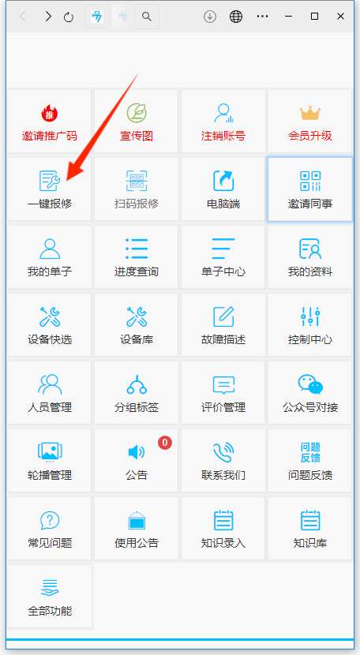

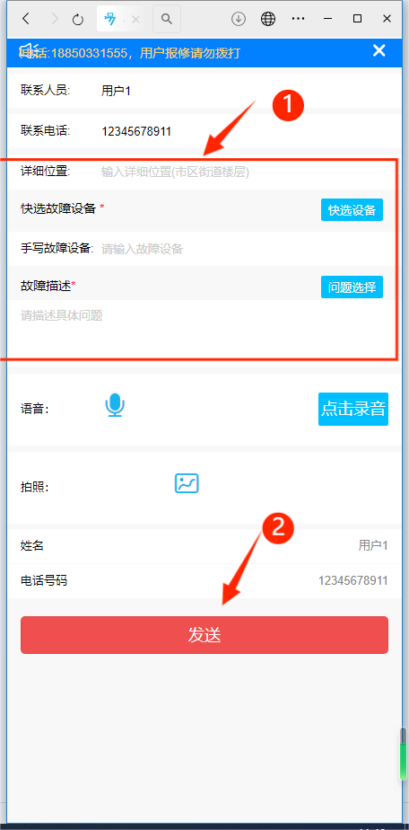
点击【一键报修】按钮进入报修页面后输入详细位置，可选择快速选择故障设备或者手动输入故障设备，填写故障的描述，由需要还可添加图片或者语言，最后点击提交即可完成报修。

扫码报修
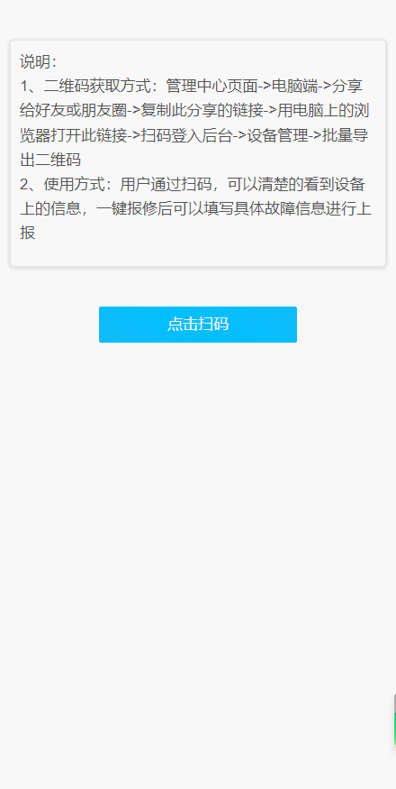
用户也可以扫描设备上的二维码来进行上报维修，扫描二维码后可以查看设备的详细信息，填写设备问题后可快速报修。

邀请同事
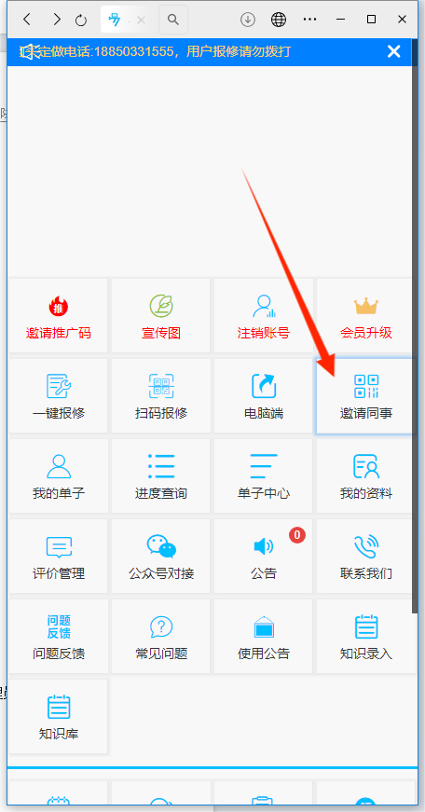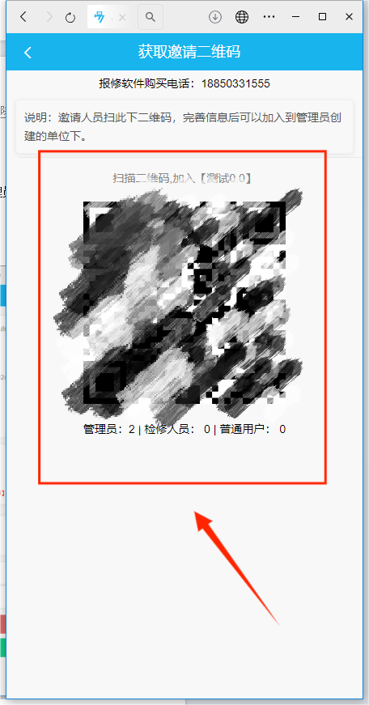
点击【邀请同事】按钮可以获取单位的二维码，在扫描后可以添加到管理员创建的单位下

我的单子
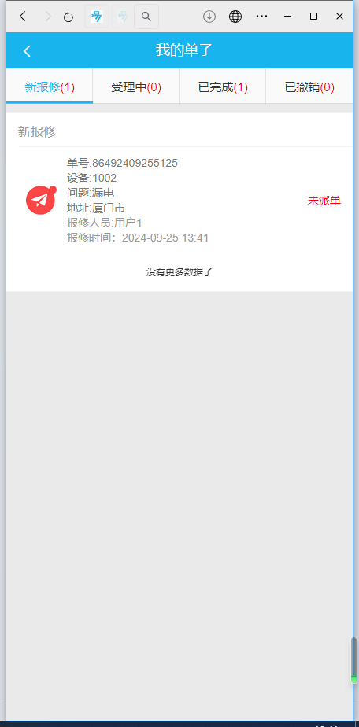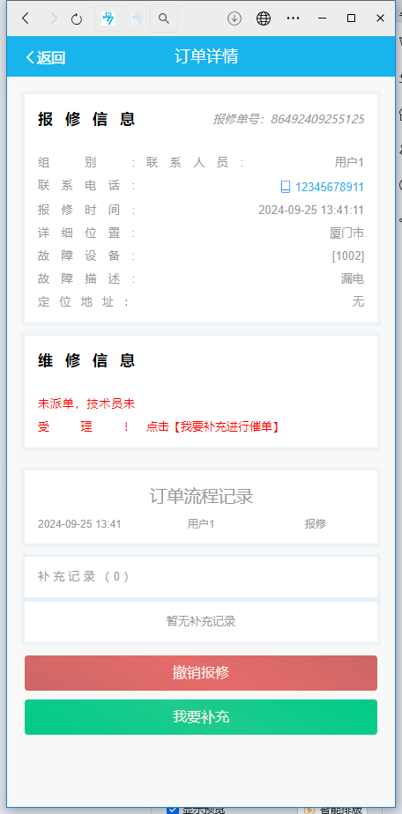

用户可以在我的单子页面中看到自己报修的单子的状态，当保修单还未被受理时用户可以选择撤销报修或者补充报修的内容，当订单被受理后就只可补充报修的信息，不可撤销。

进度查询
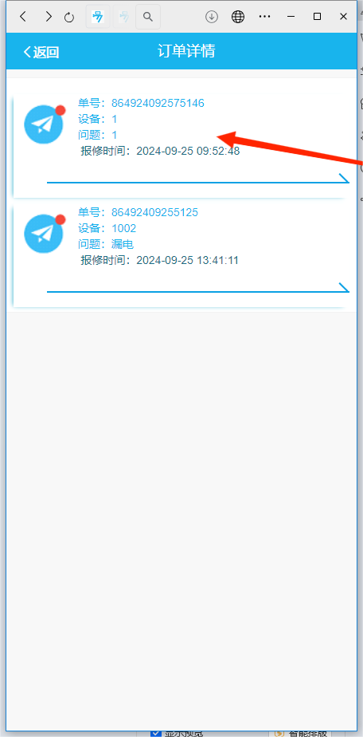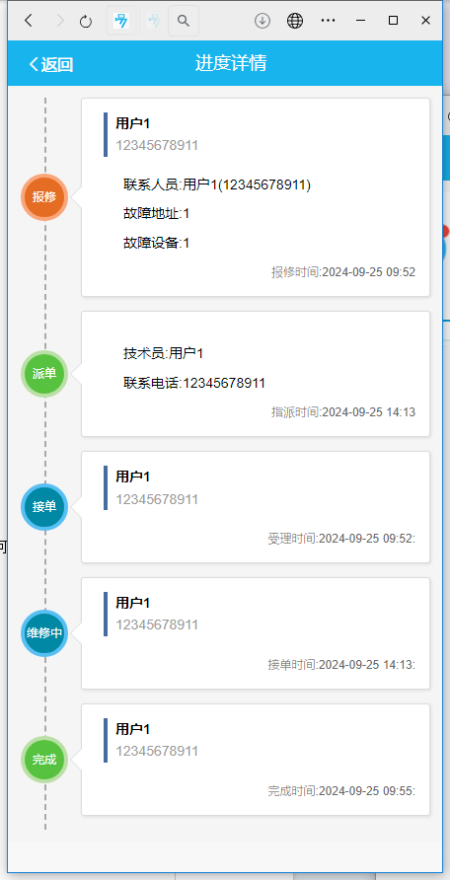
点击【进度查询】按钮可以看到所报修的全部订单，点击订单可以看到报修各个环节的详细信息

订单评价
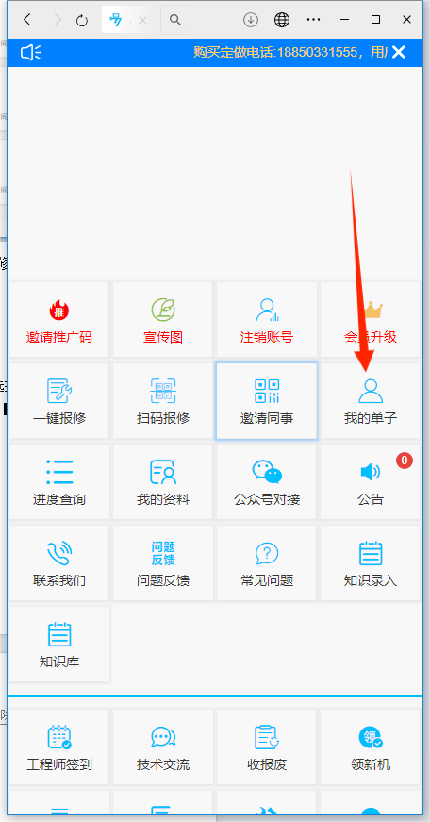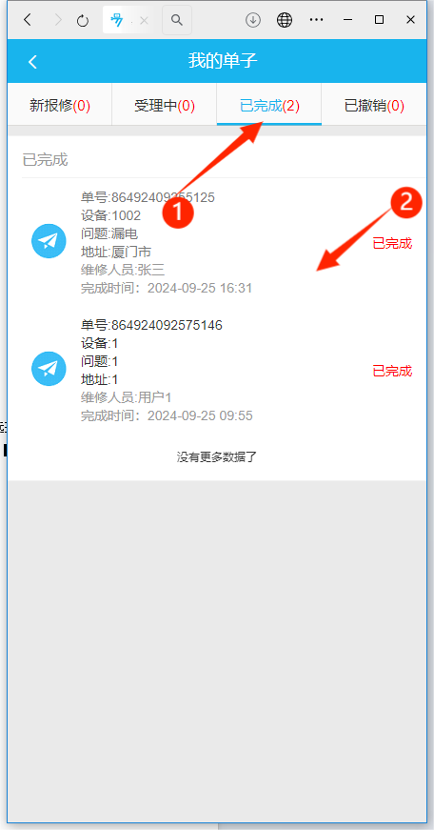
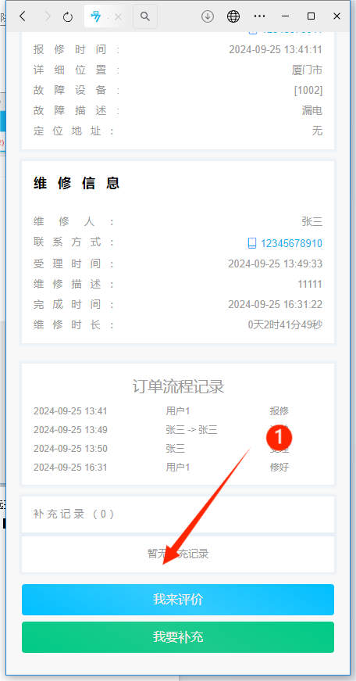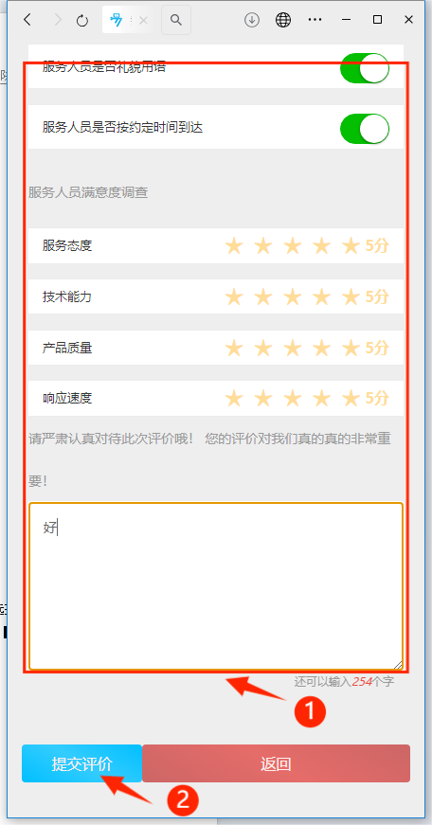
在订单完成后，用户可以对维修员的服务进行评价，点击【我的单子】选择【已完成】，点击要评价的订单，点击【我来评价】按钮，输入对服务人员的评价，点击【提交评价】按钮即可完成评价

我的资料
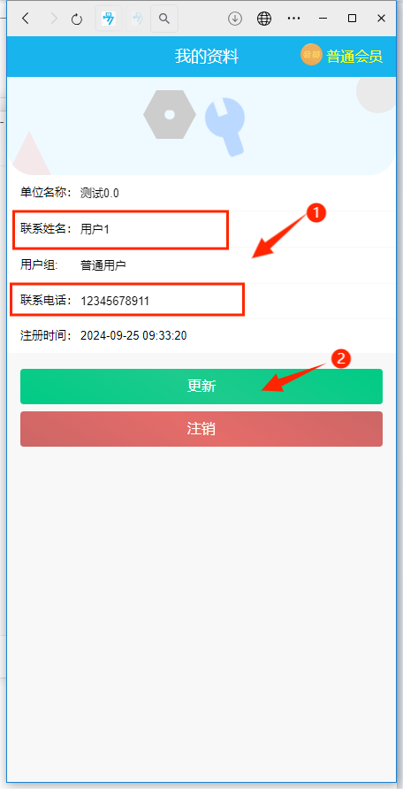
点击【我的资料】按钮可以查看自己的详细信息，其中用户名和联系电话两个选项可以进行修改，修改完成后点击更新按钮即可更新信息。

公告
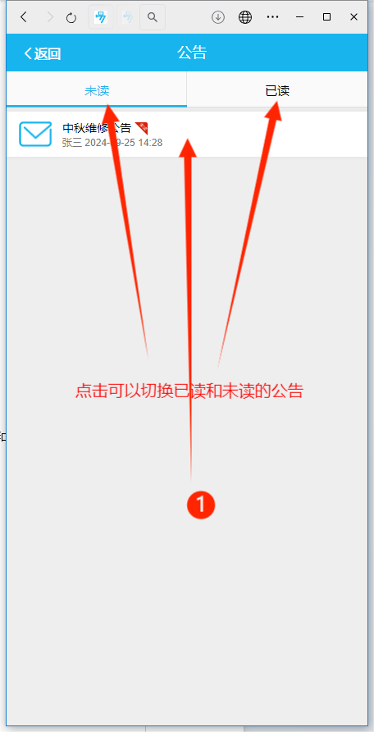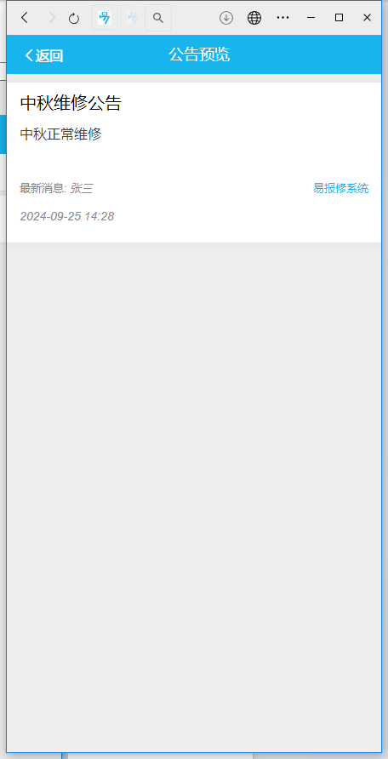
点击【公告】按钮进入公告页面，在公告页面可以查看已读和未读的公告，点击公告可以查看公告详情。

问题反馈

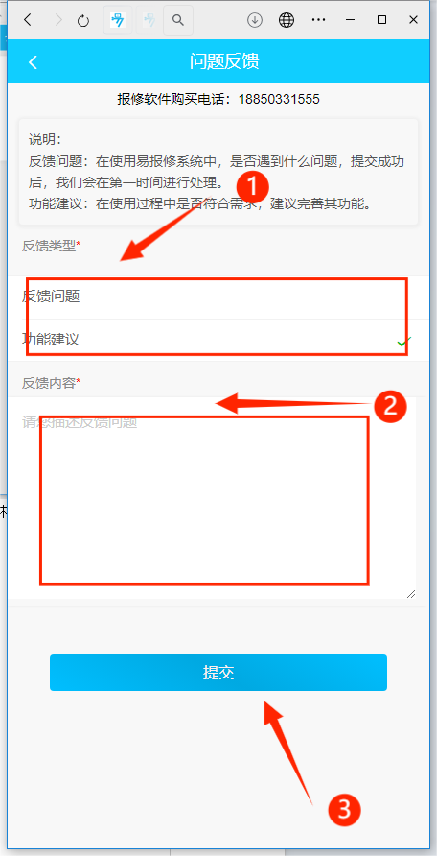
点击【问题反馈】按钮，可以反馈在使用过程中遇到的问题和功能建议，填写完成后点击【提交】按钮即可提交反馈。

知识录入
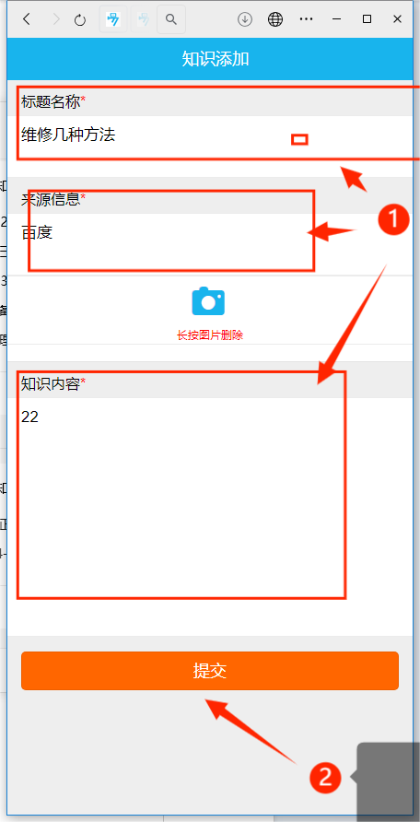
点击【知识录入】按钮，输入知识的标题、来源信息和知识内容后点击【提交】按钮即可提交知识信息。

知识库
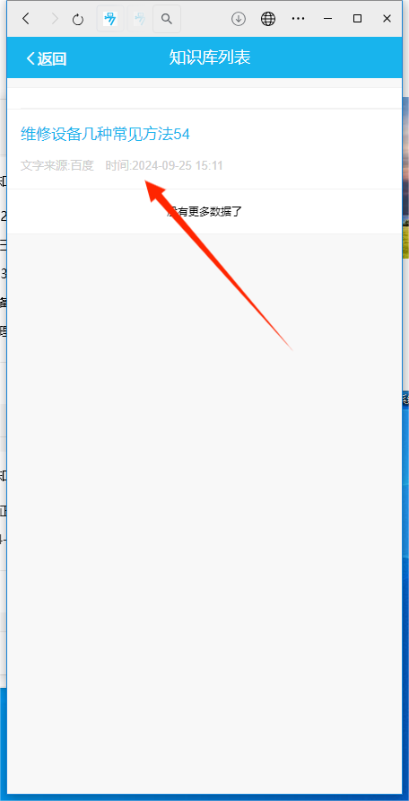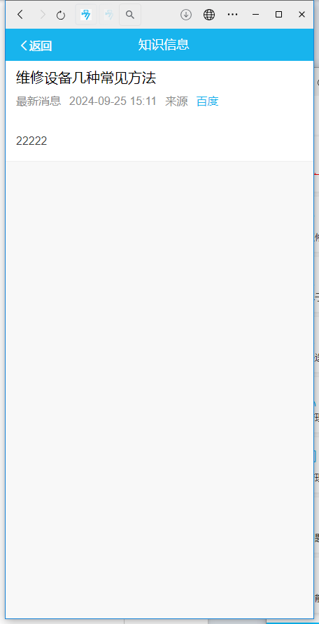

点击【知识库】按钮，进入知识库列表可以看到所有的知识，点击标题进入可以查看知识的详细内容。

单子中心
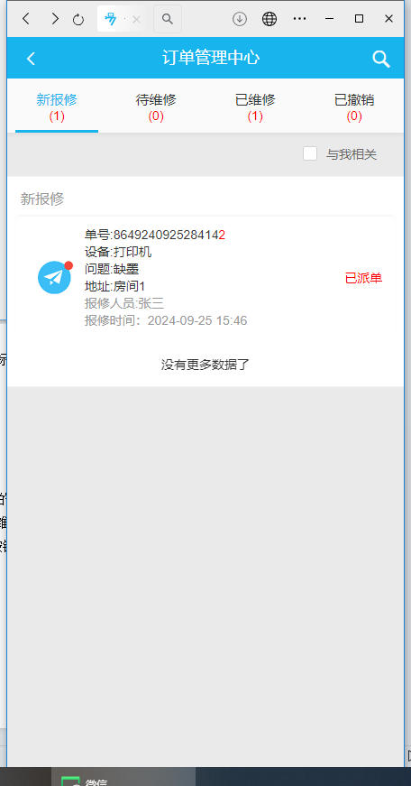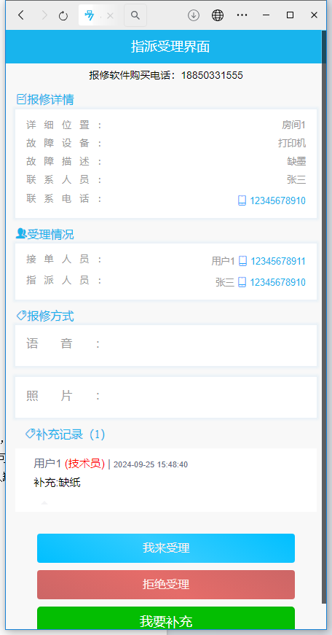
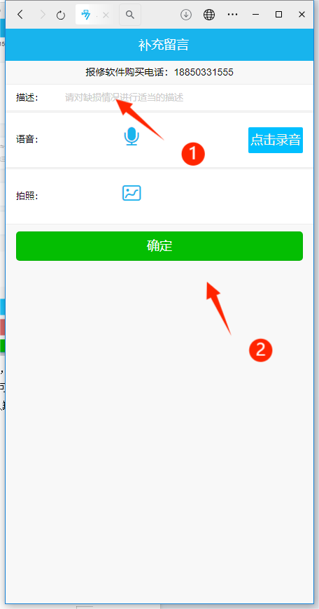
点击【单子】中心按钮可以查看新报修，待维修，已维修和已撤销的单子，维修员在被指派订单后可以在新保修中查看，点击新保修信息可以查看单子信息，维修与可以选择受理或拒绝订单，可以点击【我要补充】按钮来保存订单的信息，点击补充按钮输入缺损情况的描述，可选择添加语言或者图片，点击确定即可提交。

电脑端入口
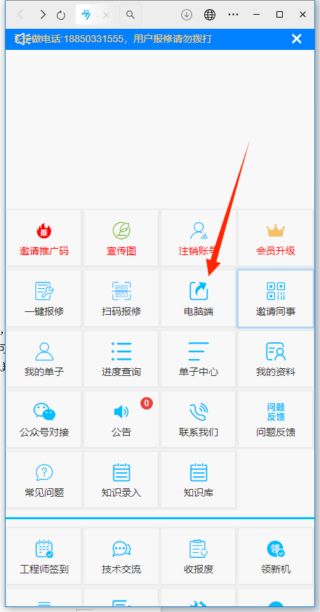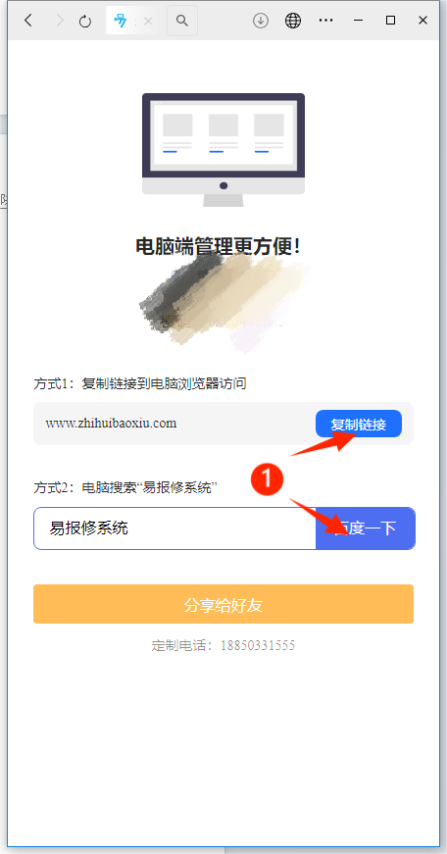
点击【电脑端】按钮进入电脑端的入口，可以复制链接进入浏览器进行访问，也可百度搜索“易报修系统”进行访问。

评价管理
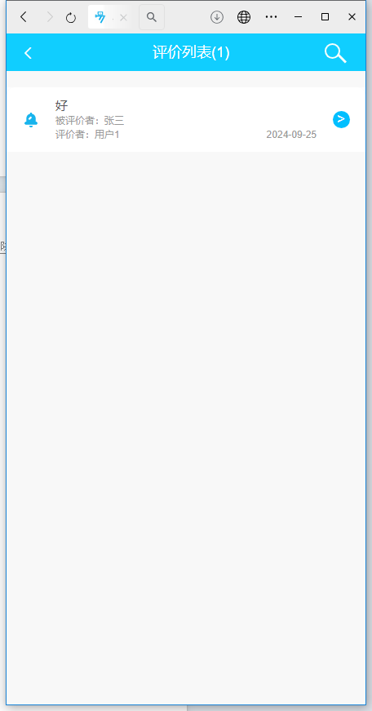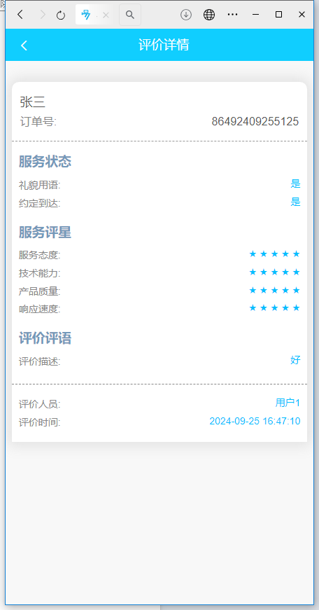
点击【评价管理】按钮，可以查看用户的评价列表，点击评论可以查看评价详情

使用公告
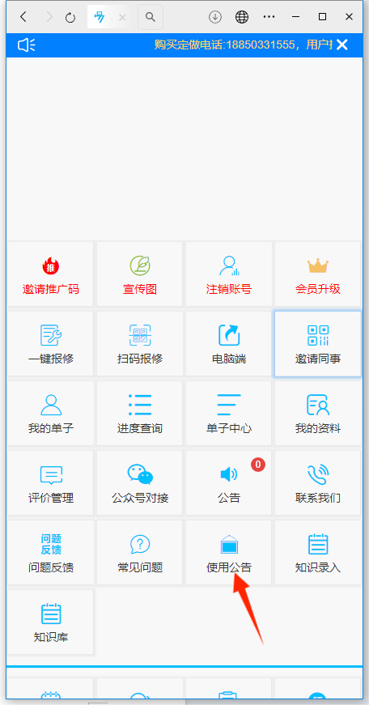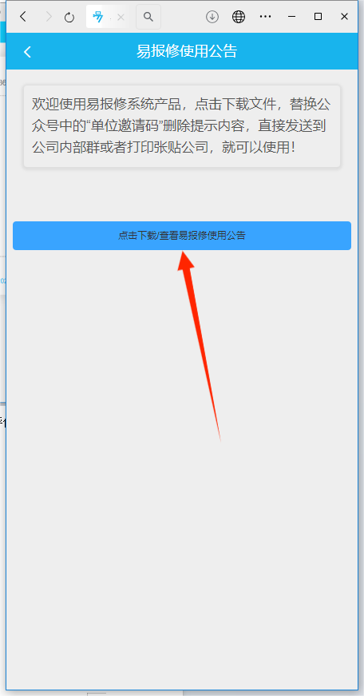

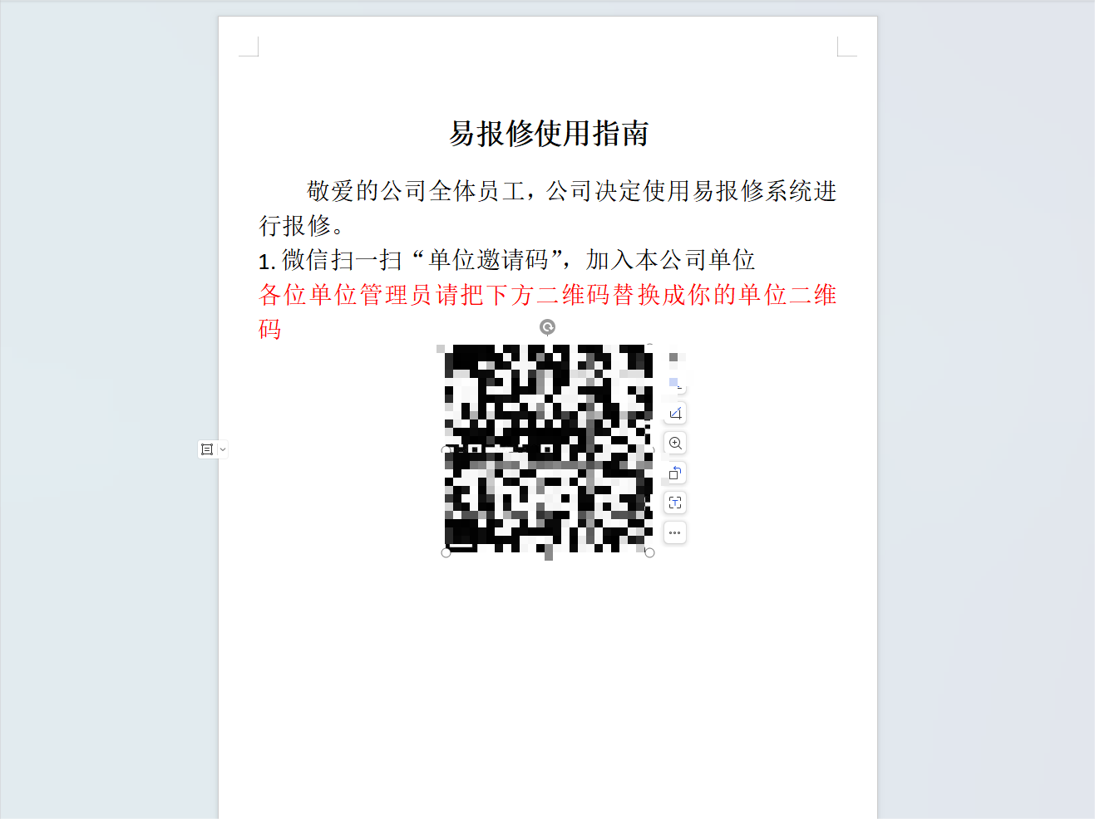
点击使用【公告按钮】，可以下载易报修系统的使用指南，在下载后可将文件加入单位的二维码替换为自己单位二维码来方便员工加入。

设备库

1.16.1 设备添加
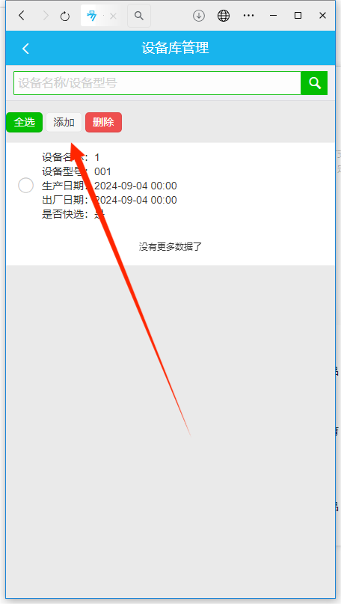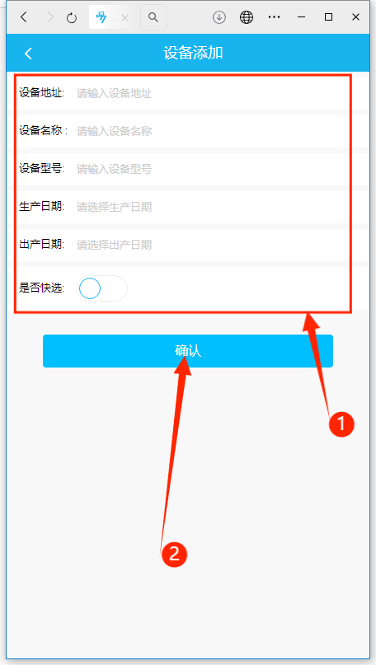
点击【设备库】按钮，进入设备库管理，点击【添加】按钮可以添加设备，输入设备的相关信息，点击确认按钮即可添加设备。

1.16.2 设备删除
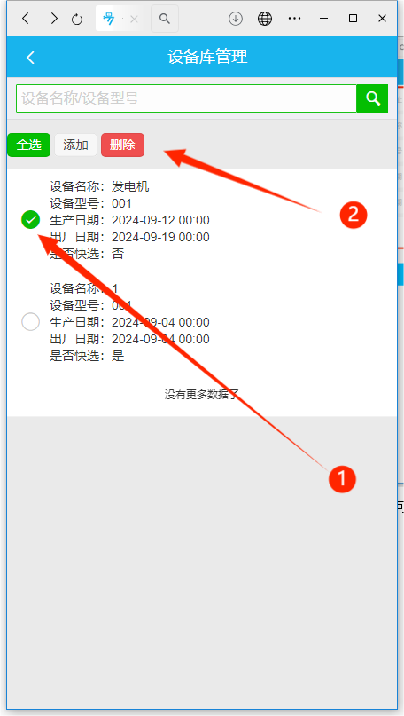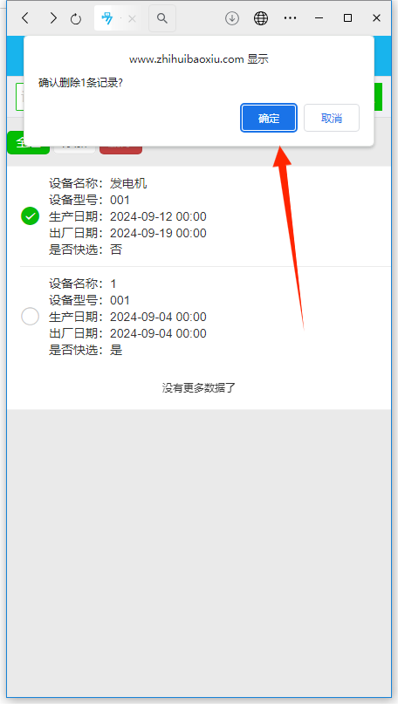
勾选设备左侧选框，点击【删除】按钮，在确认信息上点击【确定】按钮即可删除设备。

1.16.3 设备编辑
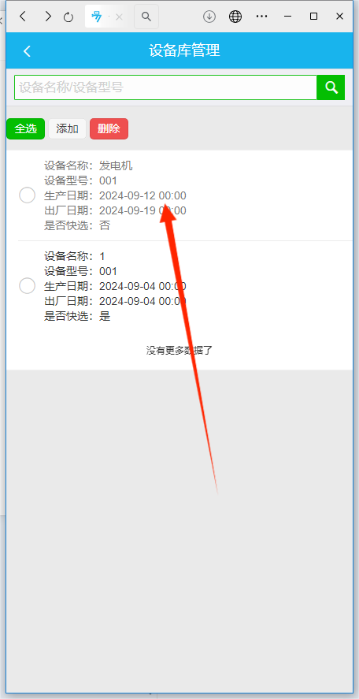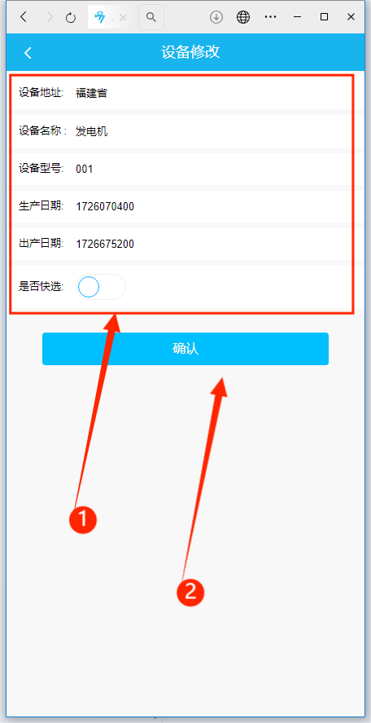
点击需要编辑的设备，进入设备修改界面，输入修改的内容，点击确认即可完成修改。

设备快选

1.17.1 设备快选添加
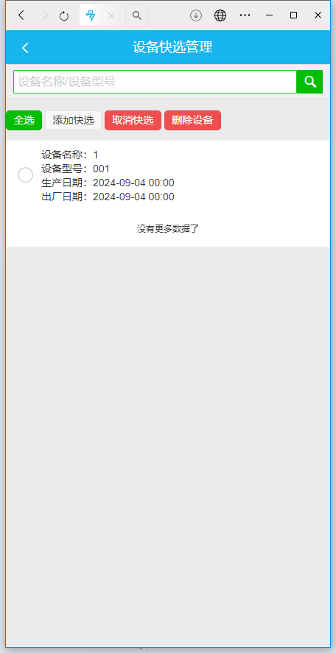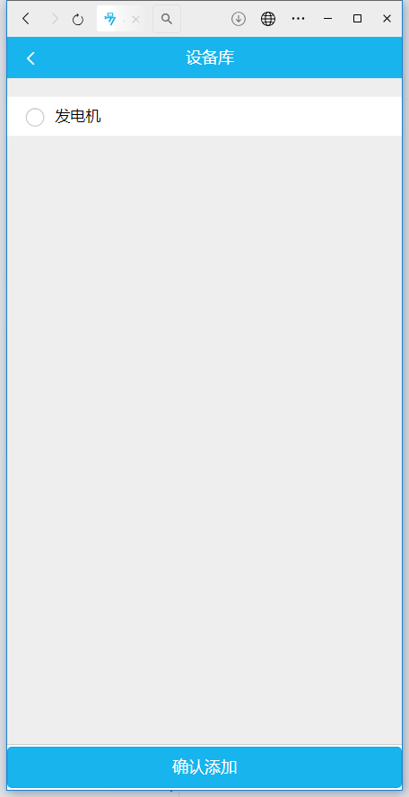

添加设备快选可以使用户在报修时快速选择该设备，点击【设备快选】按钮后，进入设备快选页面，点击【添加快选】按钮，选择设备库中的设备，点击【确认添加】按钮即可完成添加。

1.17.2 设备快选取消
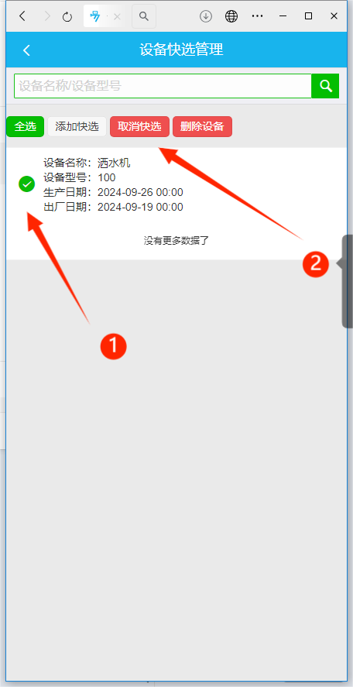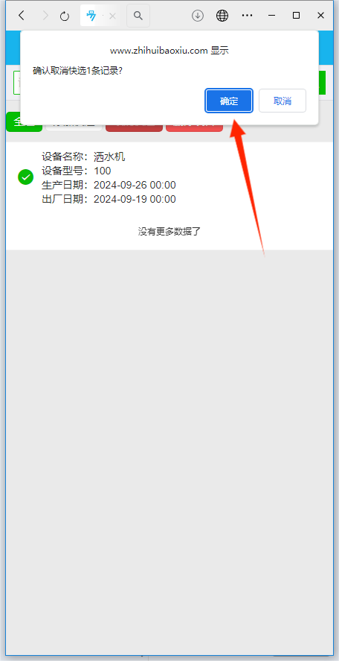
选择需要取消快选的设备，点击【取消快选】按钮，在确认页上点击【确定】即可完成取消快选。

1.17.3 设备删除
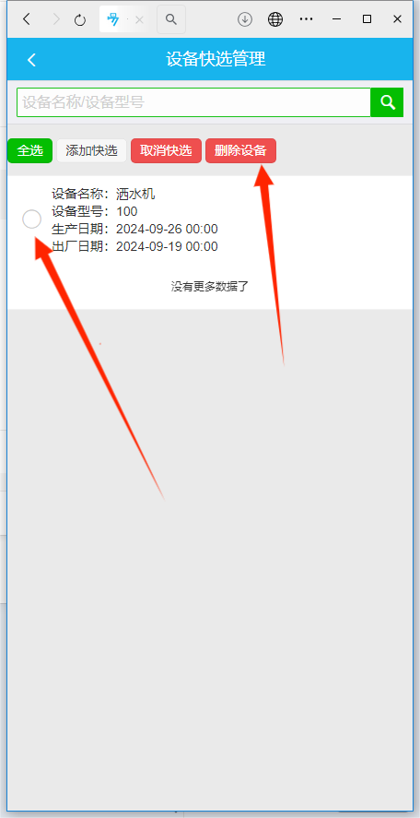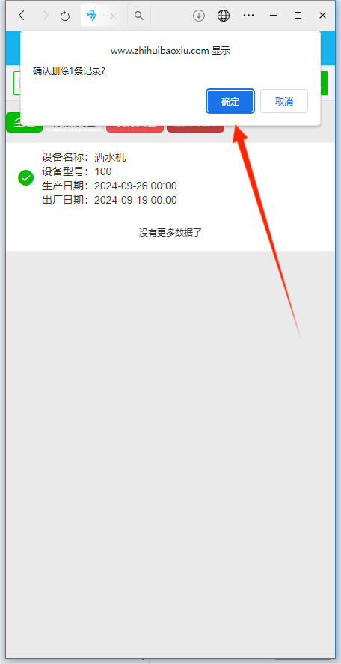
勾选设备左侧选框，点击【删除设备】按钮，在确认信息上点击【确定】按钮即可删除设备。

故障描述

1.18.1 添加故障描述
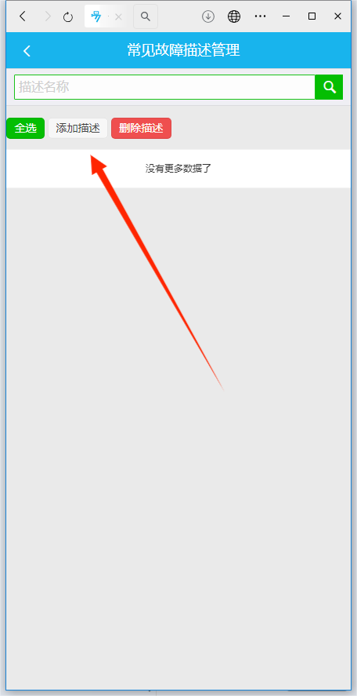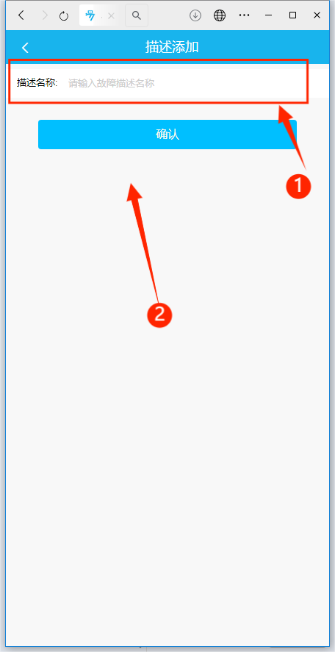

添加故障描述可使用户在报修时快速选择设备故障，点击【添加描述】按钮，在描述名称上输入描述的内容，点击【确认】即可完成描述添加。

1.18.2 删除故障描述
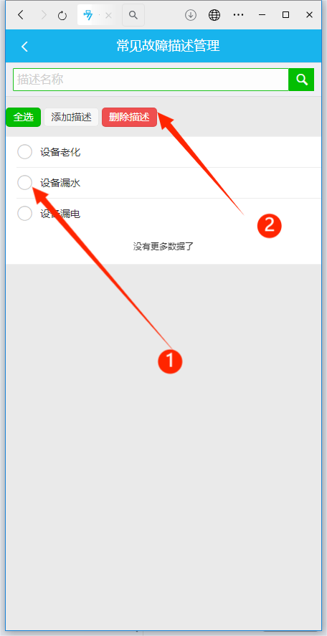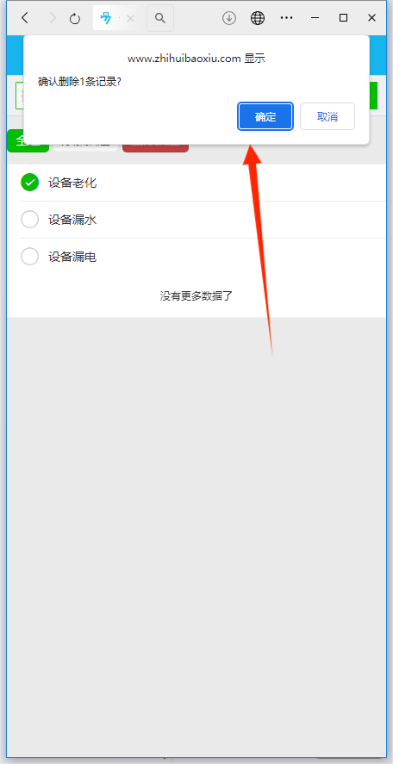

勾选故障描述左侧选框，点击【删除描述】按钮，在确认信息上点击【确定】按钮即可删除设备。

分组标签
分组标签功能可在控制中心中修改。
分组标签说明：1、无分组：无需增加分组标签。
2、一维分组：按单一类别分类，如厦门、福州等，用户在报修时选择相应标签，系统根据标签推送给相关人员。
- 二维分组：在一维标签的基础上再添加的一个标签如：一维标签：厦门 二维标签：海沧；也需要对人员进行分配相应的一、二维标签名；报修需要选择你所报的一、二维标签，推送给相应的分配的组别进行推送；
如：一维标签：厦门 二维标签：海沧；报单时就会推送你分配的 厦门->海沧 分组标签的派单主管下。

1.19.1 添加标签
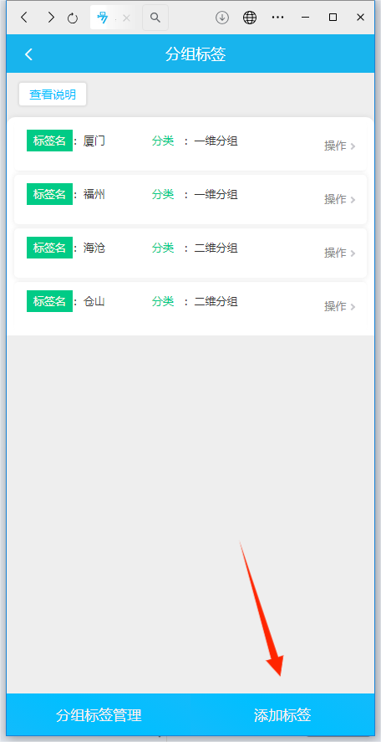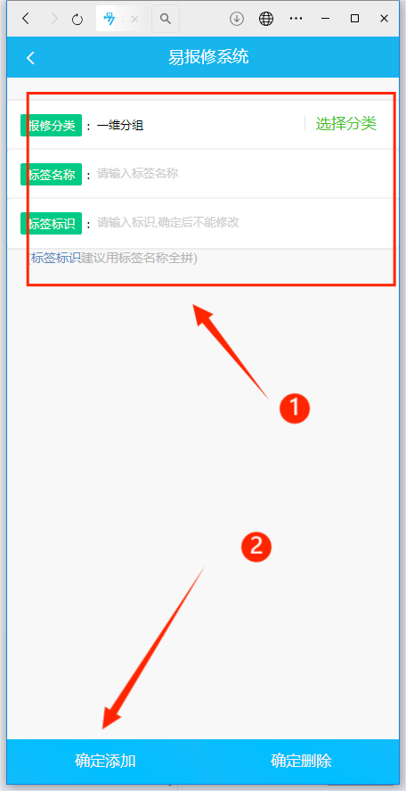
点击【添加标签】按钮，进入标签添加页面，选择标签的分类，点击【确认添加】按钮即可完成添加

1.19.2 分组标签管理
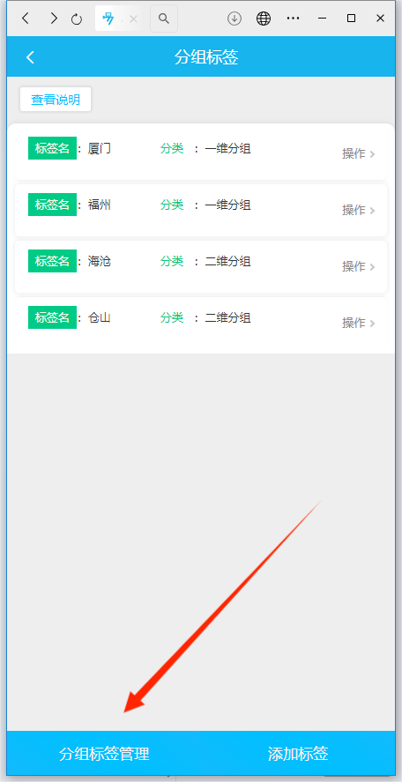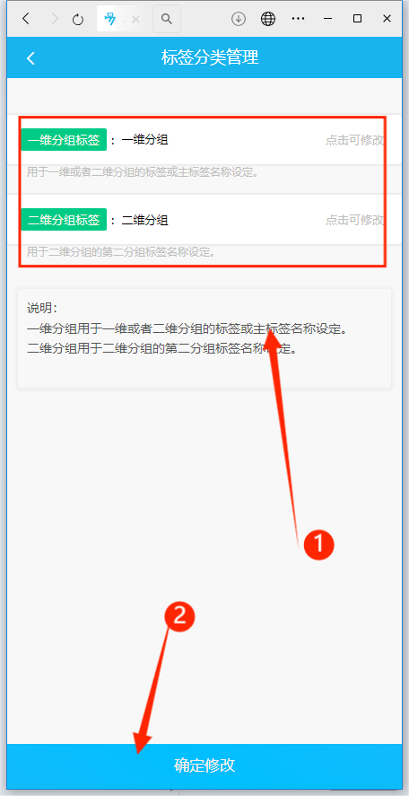
点击【分组标签管理】按钮，在标签分类管理界面可以编辑分组标签的名字，编辑完成后点击【确定修改】即可完成编辑。

1.19.3 标签编辑和删除
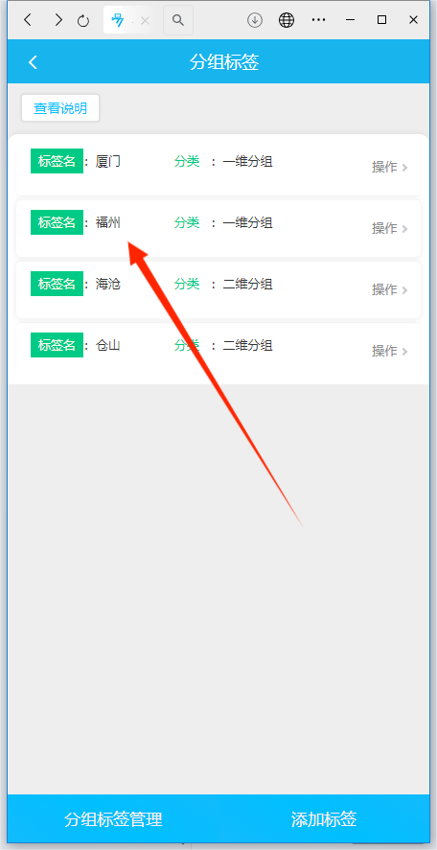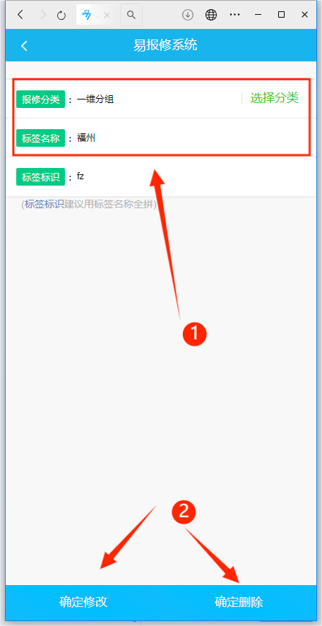
点击标签进入标签编辑界面，可重新编辑标签分类和名称，点击确定修改按钮可完成修改，点击确定删除按钮则会删除标签。

人员管理
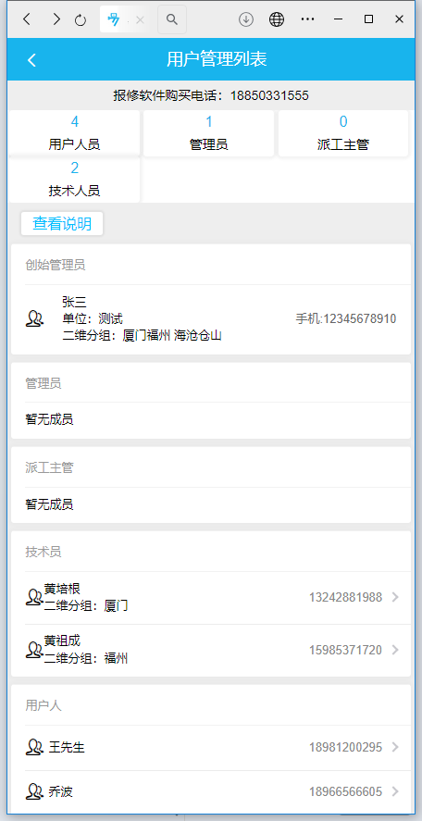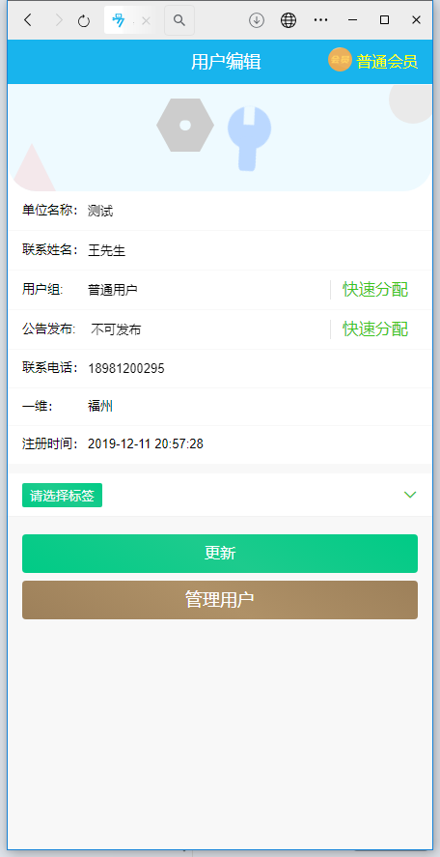
点击【人员管理】按钮，可以查看到所有人员的信息，点击一位人员，即可进入到人员信息编辑界面，在人员信息页面可以修改用户的用户组，一二维标签等信息，点击【更新】按钮即可更新用户信息。

控制中心
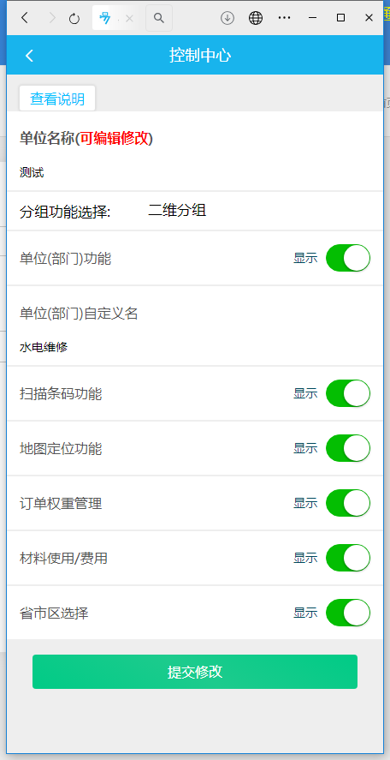
点击控制中心按钮，可以更改易报修系统的系统功能，点击提交修改功能即可完成修改。

PC端

产品报修
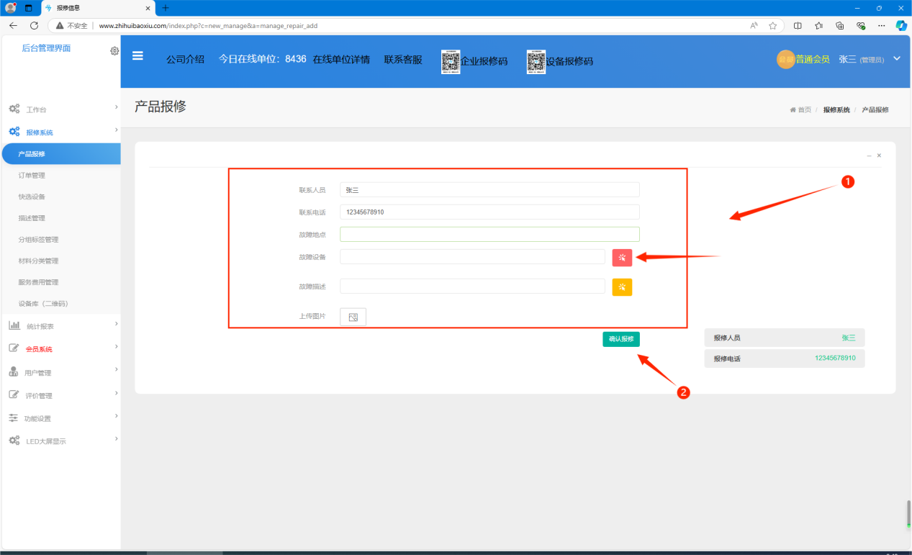
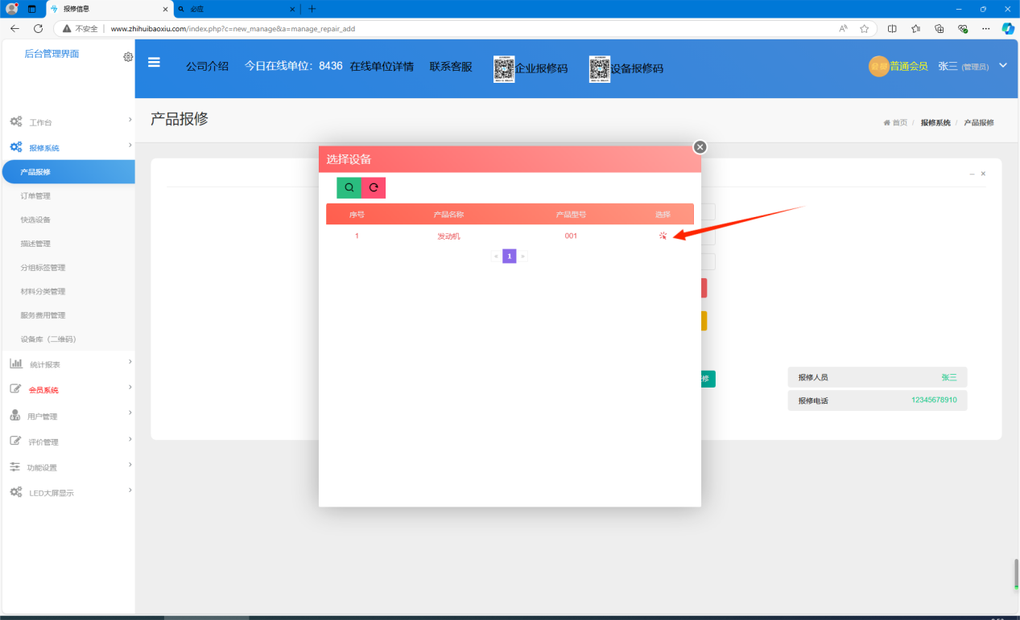
在pc端上进行报修，首先点击产品报修，输入设备的故障信息，也可点击箭头按钮来快速选择设备，点击【确认报修】按钮即可报修。

订单管理

2.2.1 订单查看
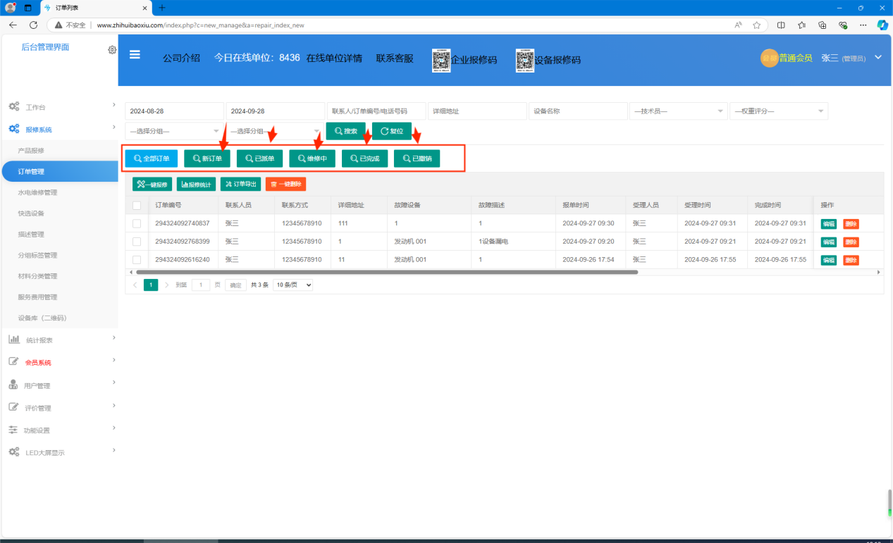

点击订单的不同标签可以切换查看不同状态的标签。

2.2.2 订单管理
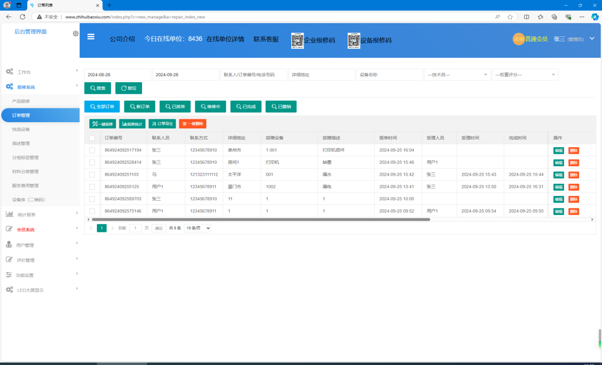
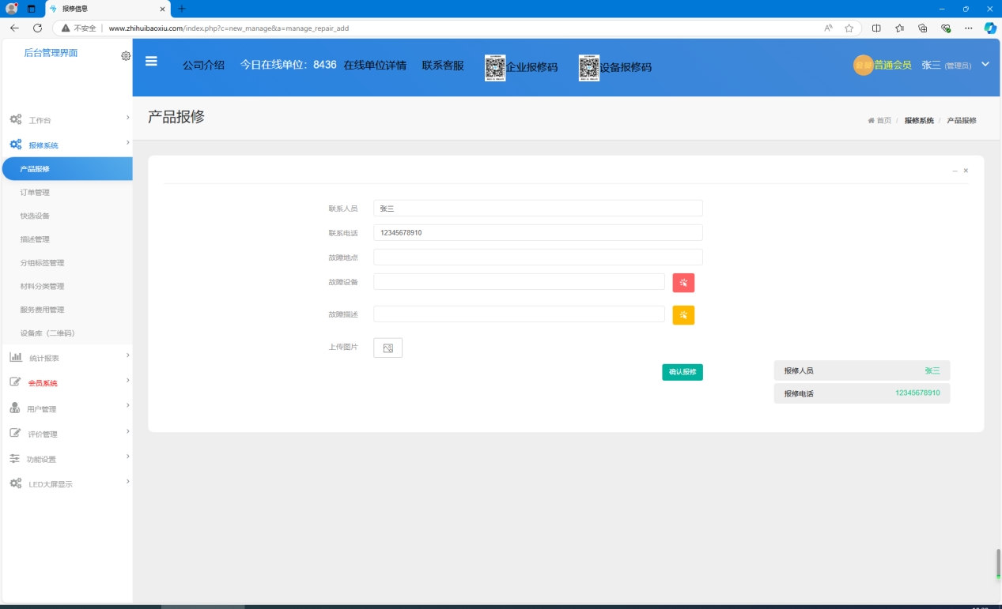
点击【一键报修】按钮可快速跳转到产品报修页面
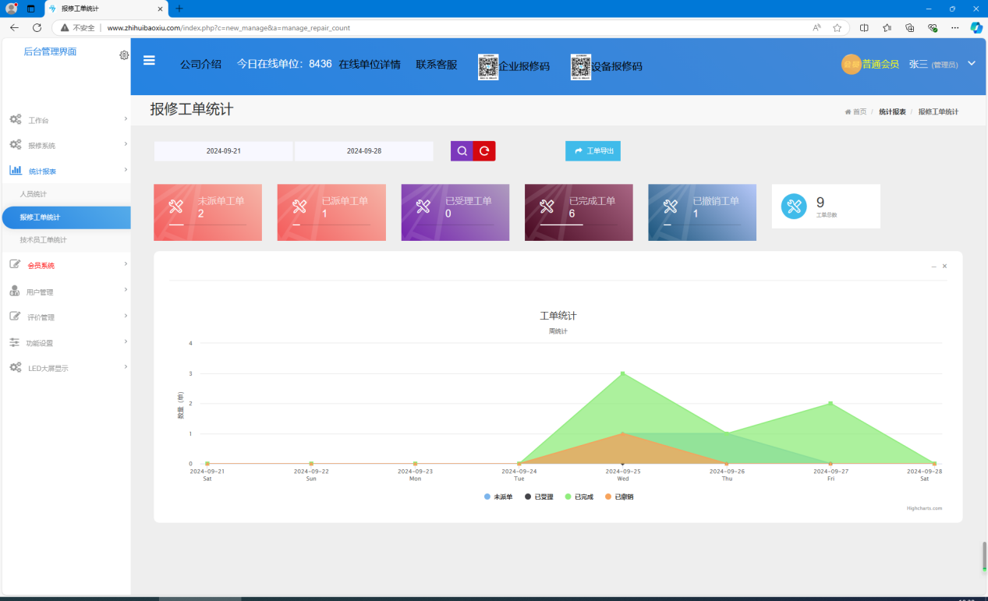
点击【报修统计】按钮可跳转到报修工单统计页面
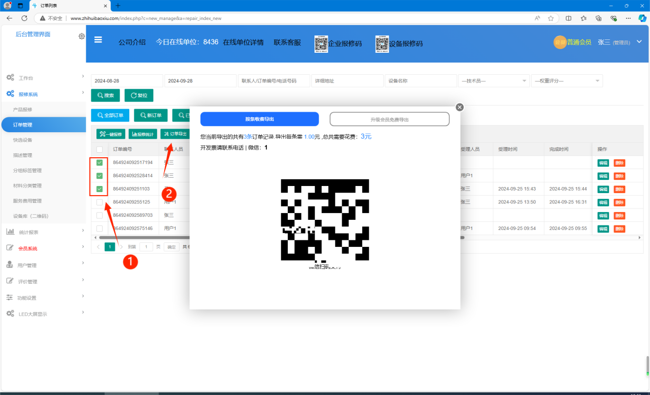
勾选左侧选框后，点击【订单导出】按钮，可以扫描二维码付费导出，也可添加客服升级会员免费导出。
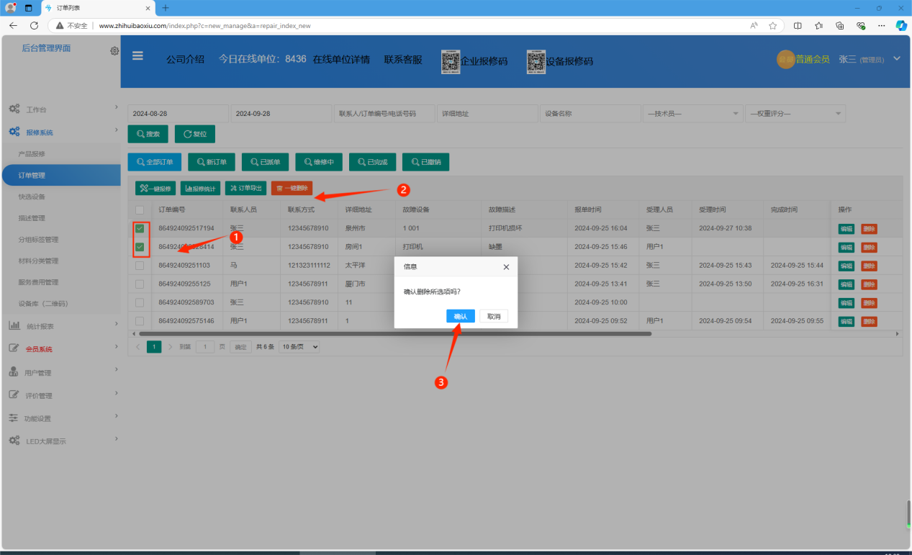
勾选左侧选框后，点击【一键删除】按钮，在确定页上点击【确定】按钮即可完成删除。

2.2.3 订单编辑
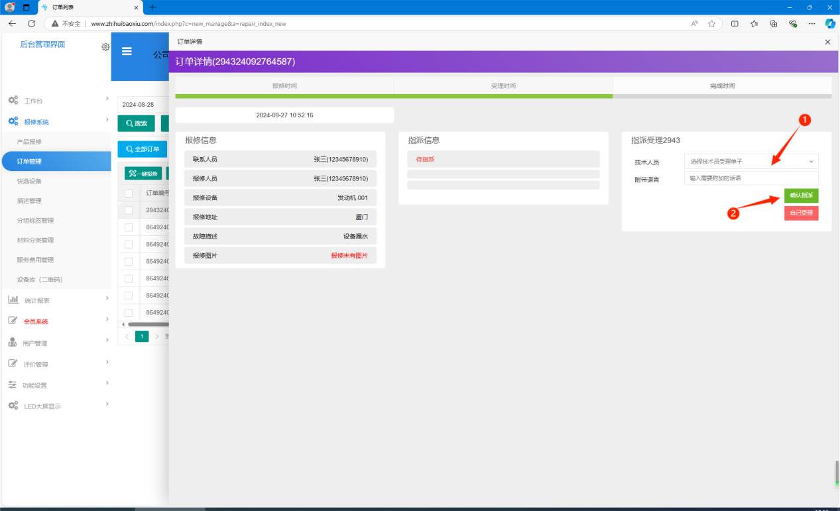
点击【编辑】按钮可进入订单编辑页面，如果该订单还未指派，则管理员可以点击技术人员选择栏来选择一名技术员来指派订单。
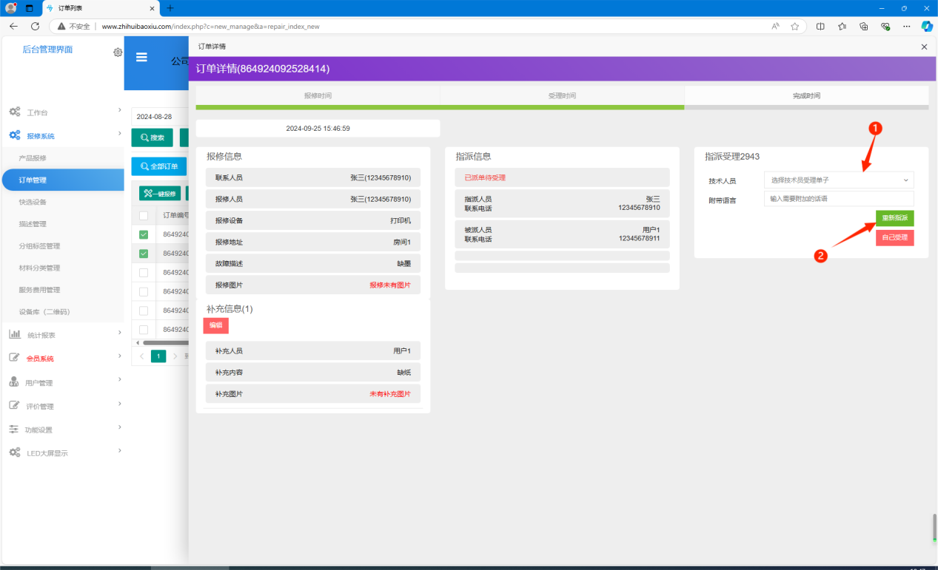
若此订单已被指派，但还未被受理则可以为该订单重新指派技术员。
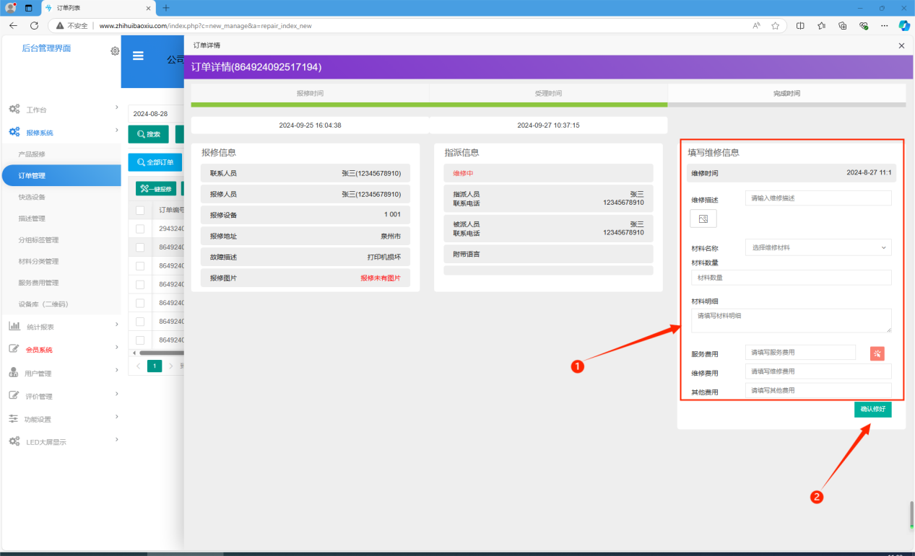
如果技术员已受理此订单则技术员可以填写维修的相关信息，若管理员在控制中心开启了材料使用/费用功能则技术员还可以在订单页上填写服务和材料费用。
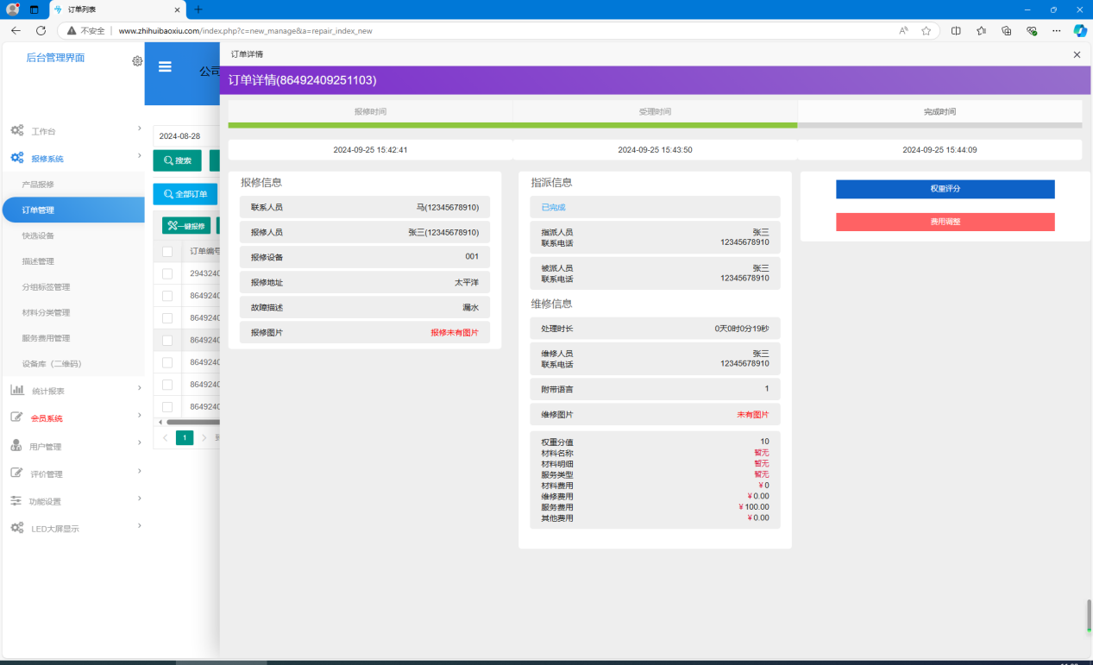
如果该订单已经维修完成则可以查看订单详细情况，如果管理员开启了材料使用/费用和订单权重管理功能则可以在编辑页面中为订单权重评分或进行订单费用调整。

2.3快选设备
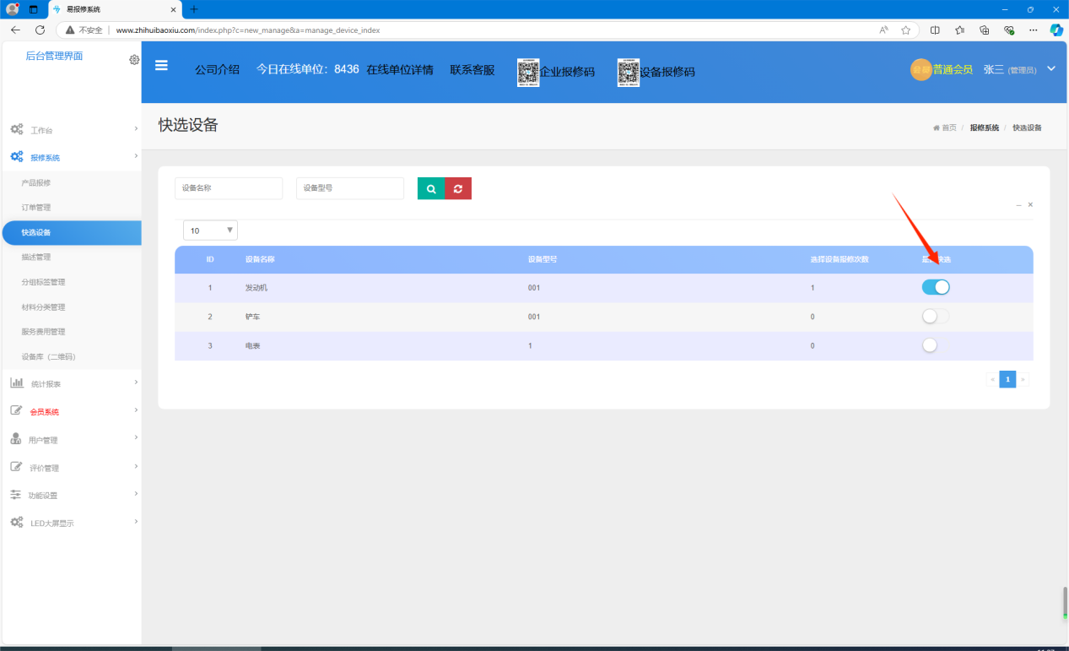
在快选设备页面中，可以查看所有的设备，点击是否快选按钮即可将设备设置为快选或者取消快选。

2.4 描述管理

2.4.1 添加描述
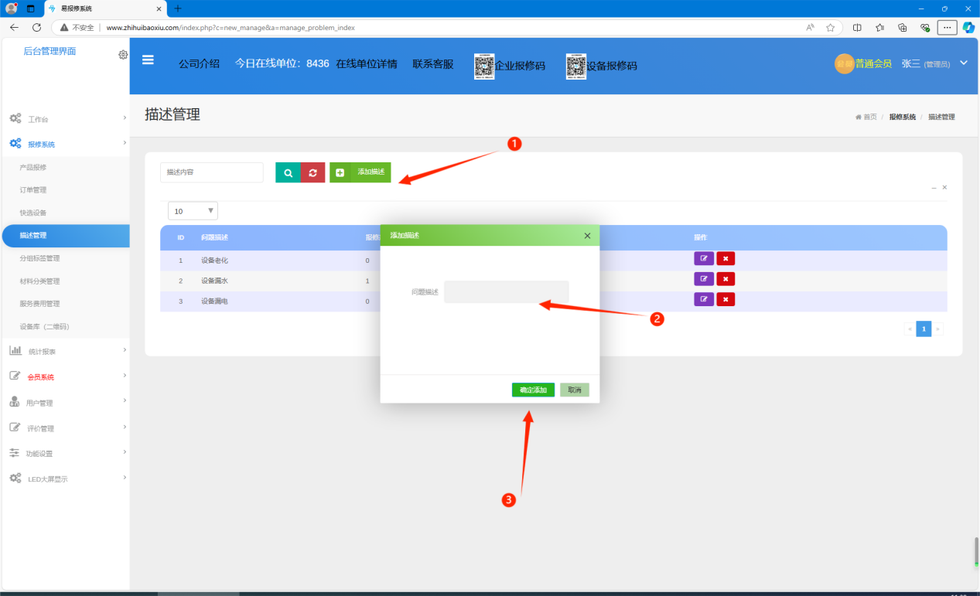
点击【添加描述】按钮，输入问题描述，点击【确定添加】按钮，即可完成问题描述添加。

2.4.2 编辑描述
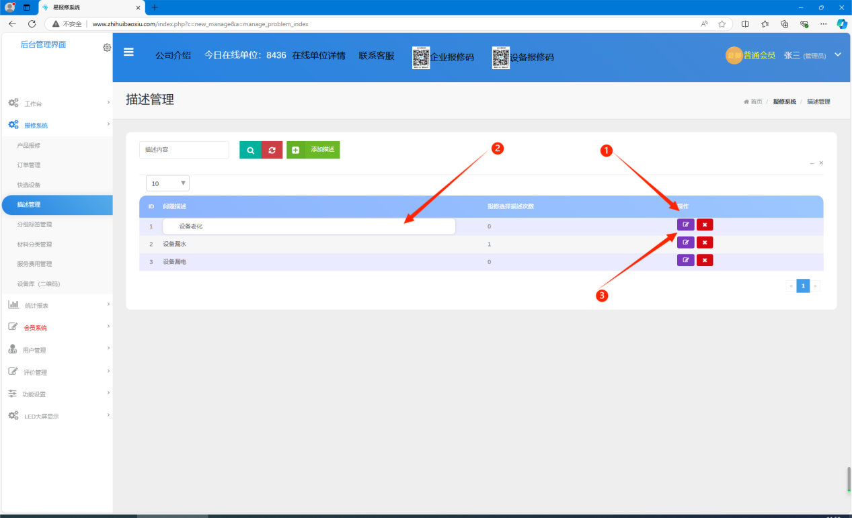
点击编辑按钮，即可在问题描述栏中重新输入问题描述，输入完成后点击编辑即可完成编辑。

2.4.3 编辑删除
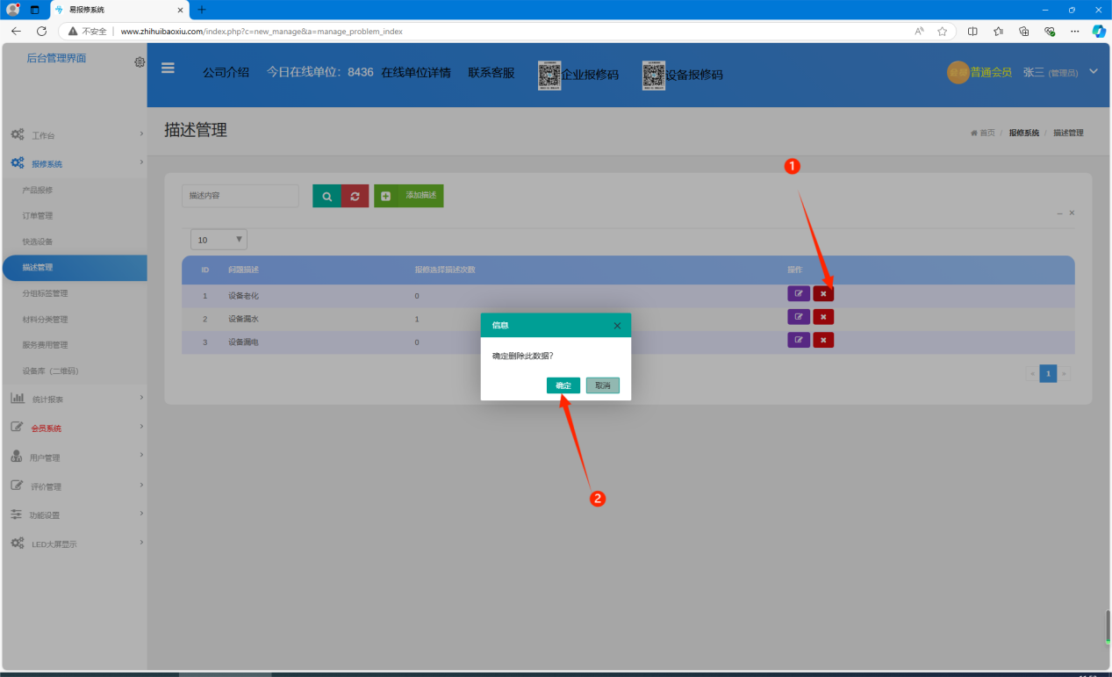
点击【删除】按钮，在确定页面上点击【确定】按钮即可删除问题描述

2.5 标签管理

2.5.1 添加标签
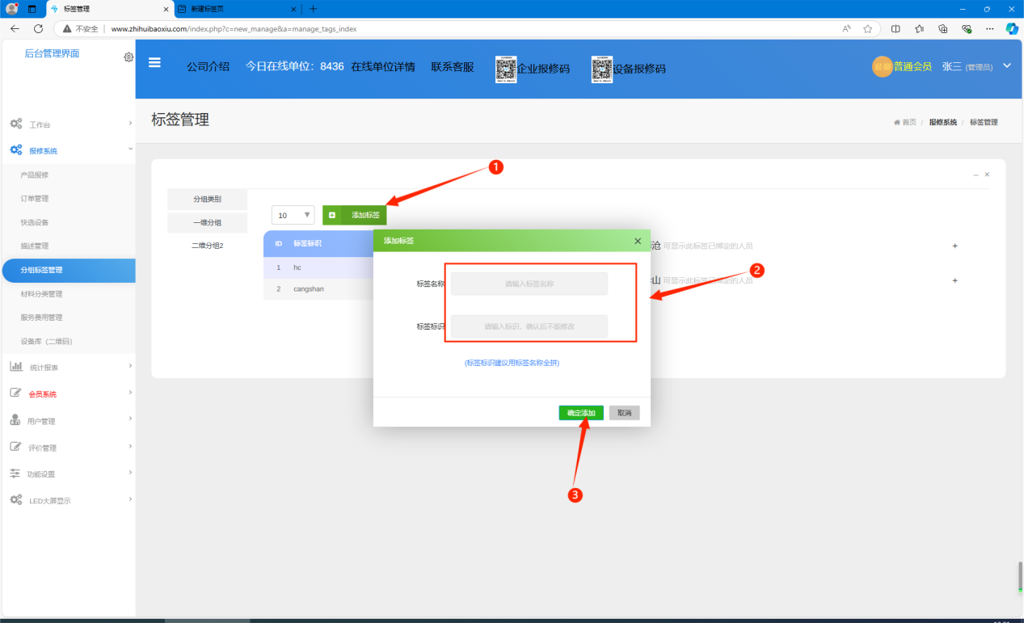

点击【添加标签】按钮，输入标签名称，标签标识，点击【确定添加】按钮，即可完成标签添加。

2.5.2 编辑标签名称
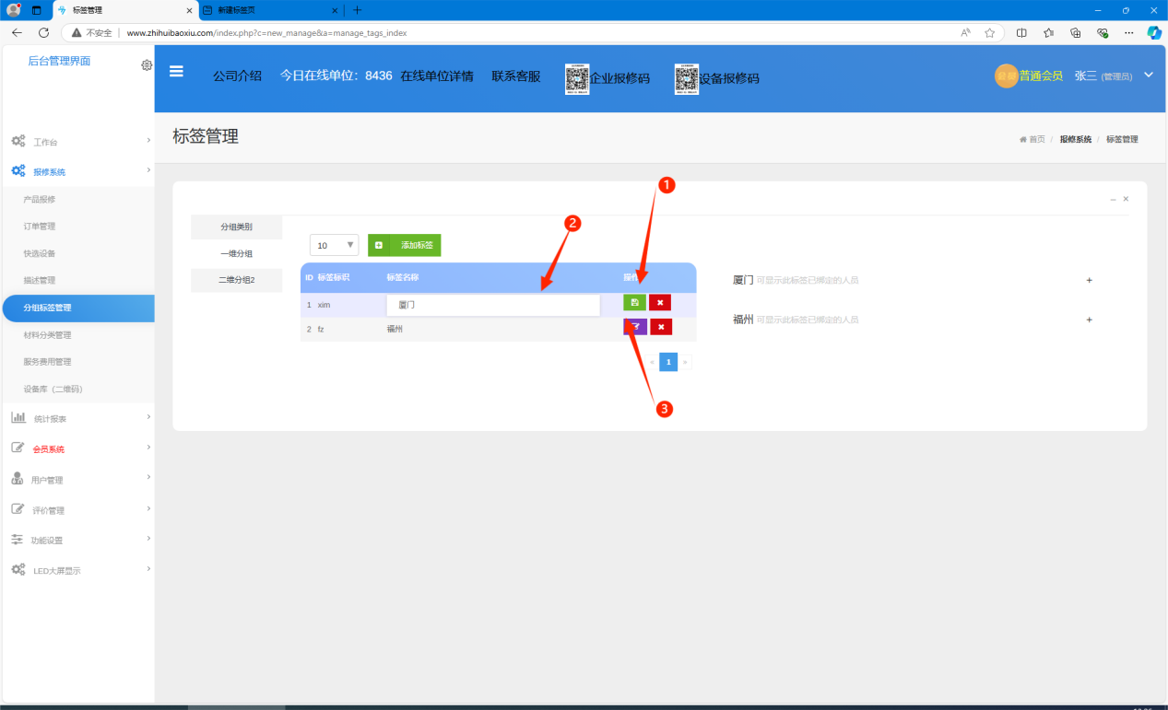
点击【编辑】按钮，在标签名称框中输入标签名称，点击【保存】即可保存编辑。

2.5.3 删除标签
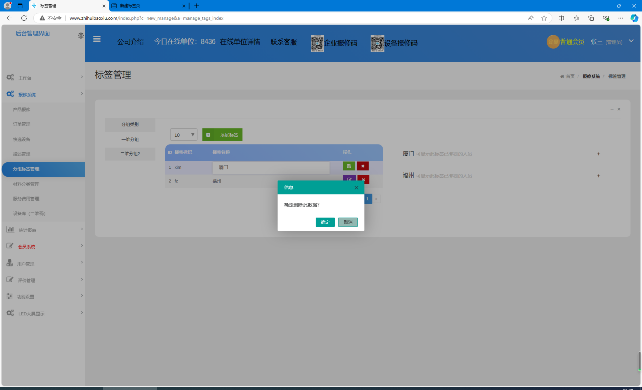
点击【删除】按钮，在确定页面上点击【确定】按钮即可删除标签

2.6 材料分类管理

2.6.1 添加材料
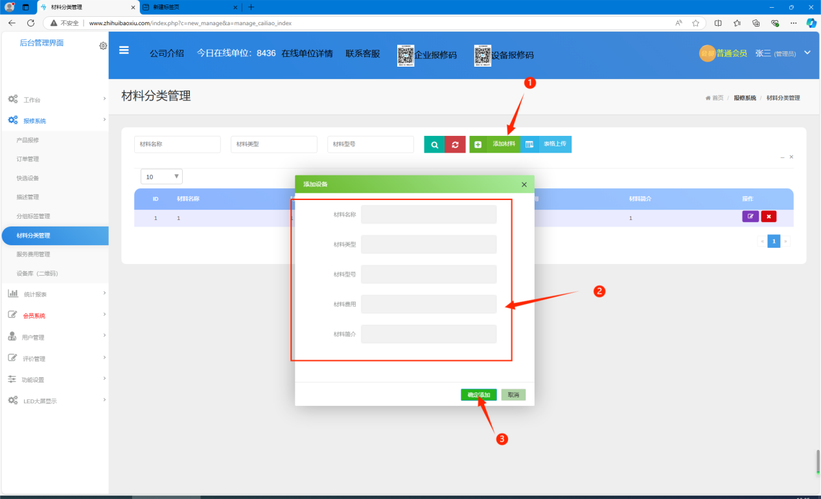

点击【添加材料】按钮，输入材料的名称、类型、型号、费用、简介后，点击【确定添加】按钮后即可添加材料。

2.6.2 批量上传材料
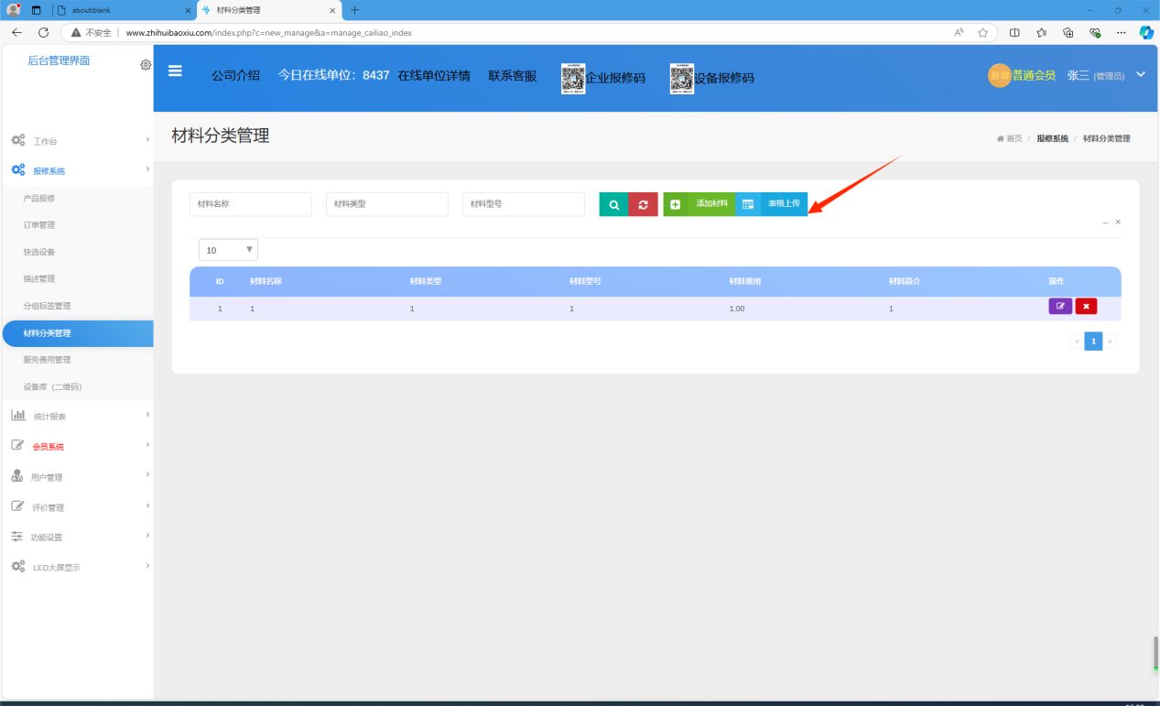
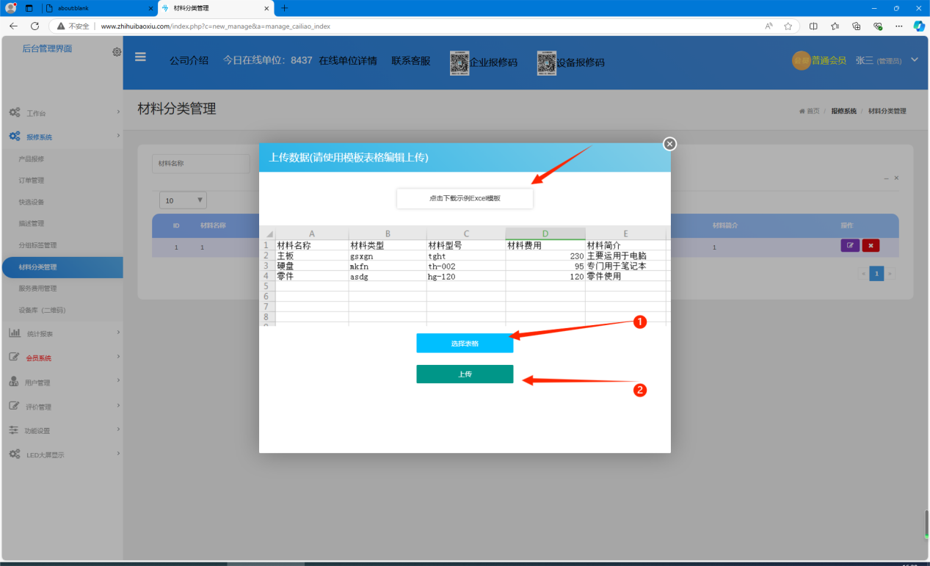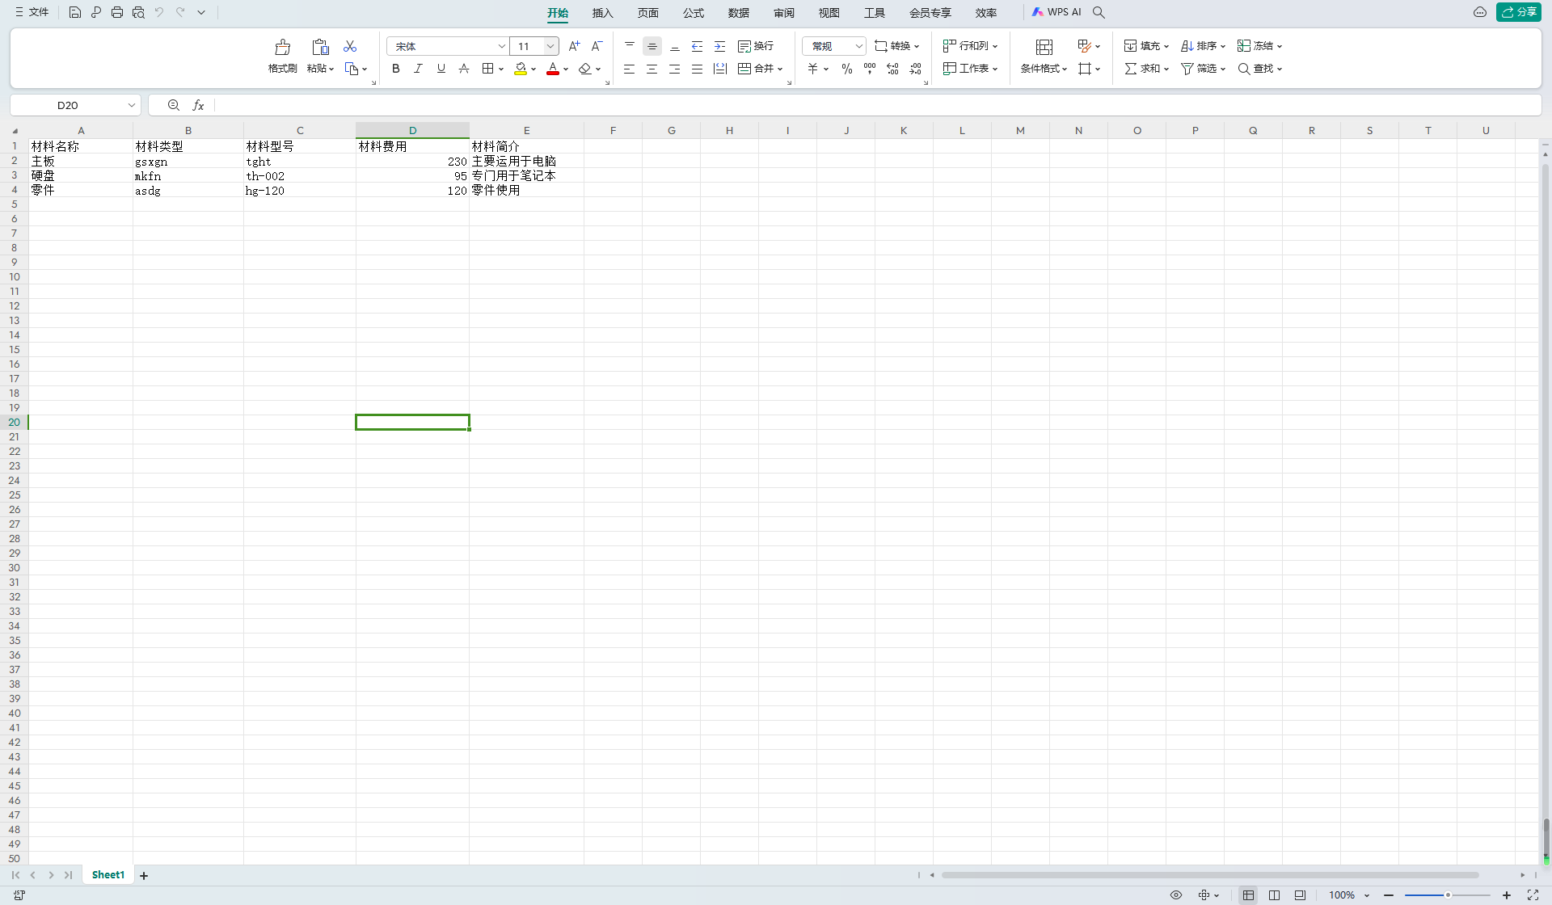
当需要上传的材料内容较多时，可以点击【表格上传】按钮来批量上传材料文件，在上传页面可以点击【点击下载示例excel模板】来下载excel模板，在填写好模板后，点击【选择表格】按钮，上传表格文件，点击【上传】按钮即可添加材料文件。

2.6.3编辑材料信息
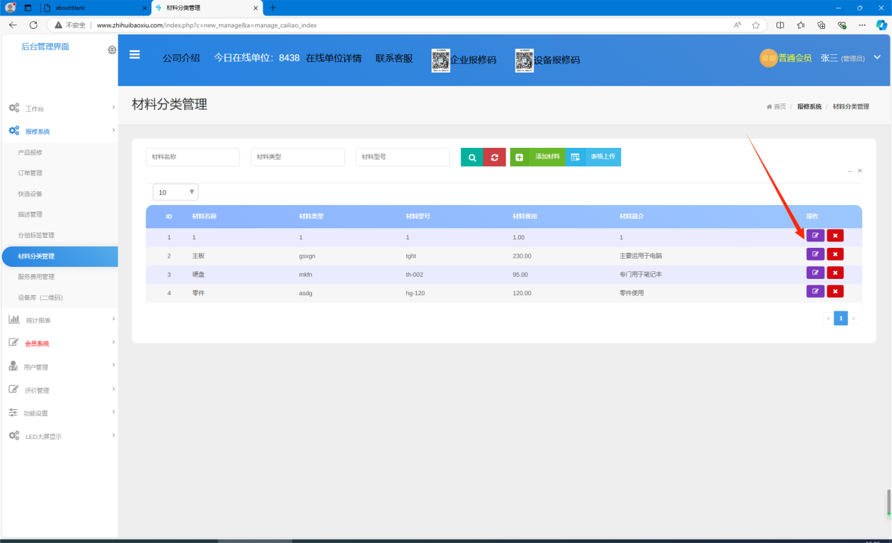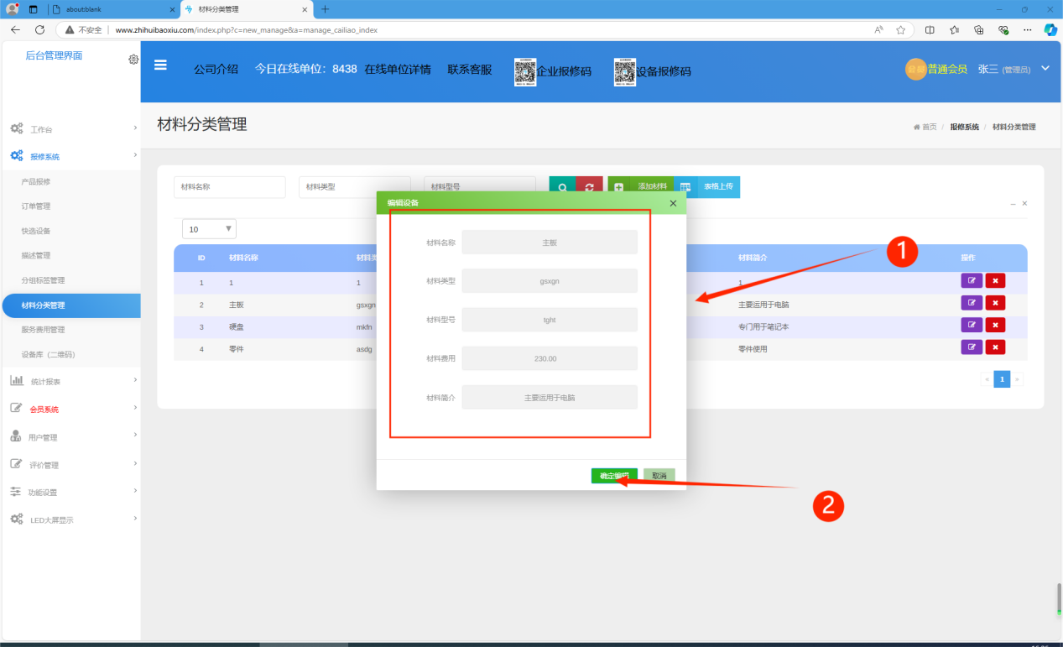
需要编辑材料文件时，点击【编辑】按钮，在编辑页面上编辑信息，编辑完成后点击【确定编辑】按钮即可完成编辑。

2.6.4材料删除
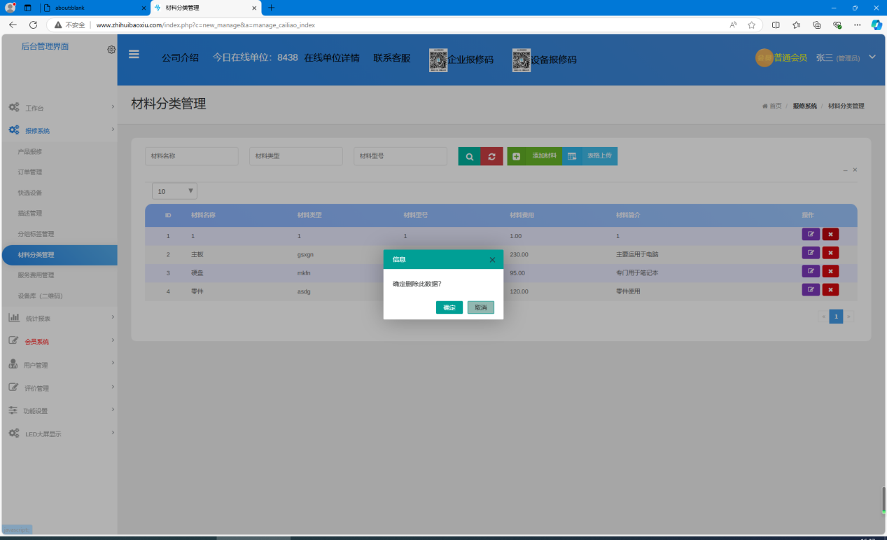
在不需要的材料上点击【删除】按钮，在确定页面点击【确定】按钮即可删除材料。

2.7 服务费用管理

2.7.1 添加服务费用
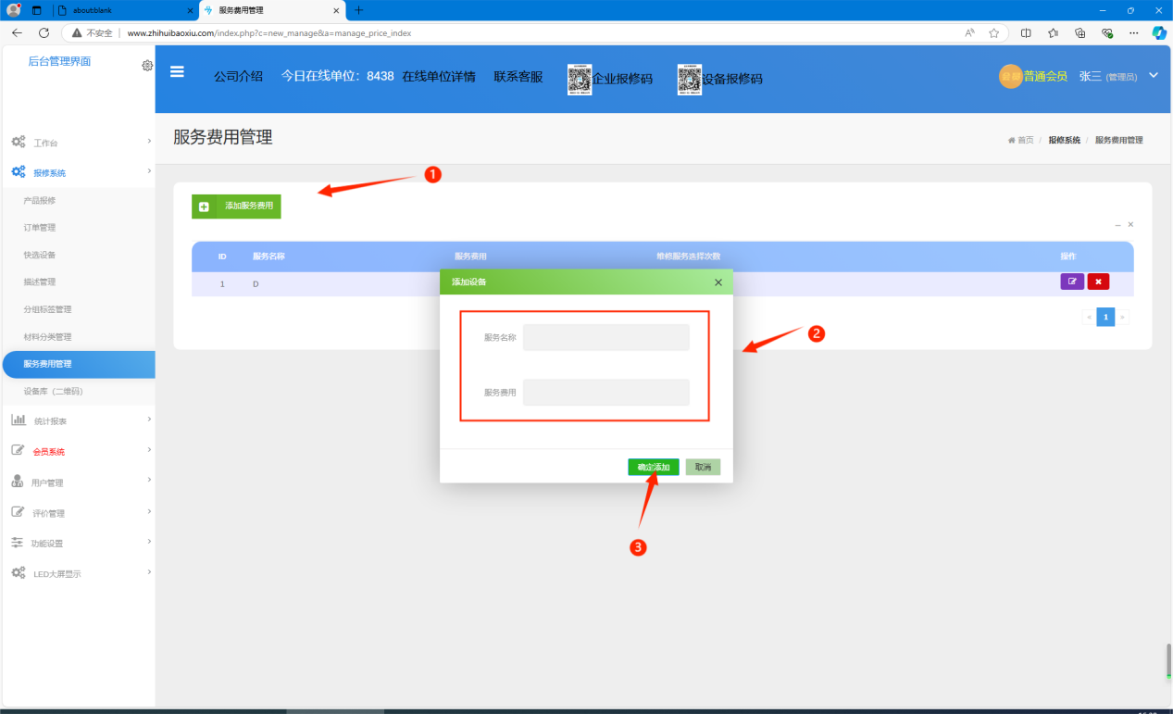
可以为附加维修的服务添加服务费用，点击【添加服务费用】按钮，输入服务费和服务名称，点击【确定添加】按钮即可添加服务费用。

2.7.2 编辑服务费用
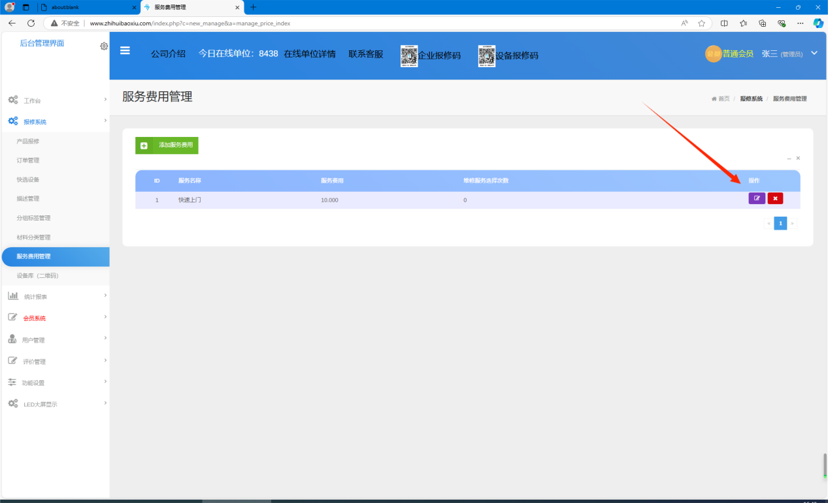
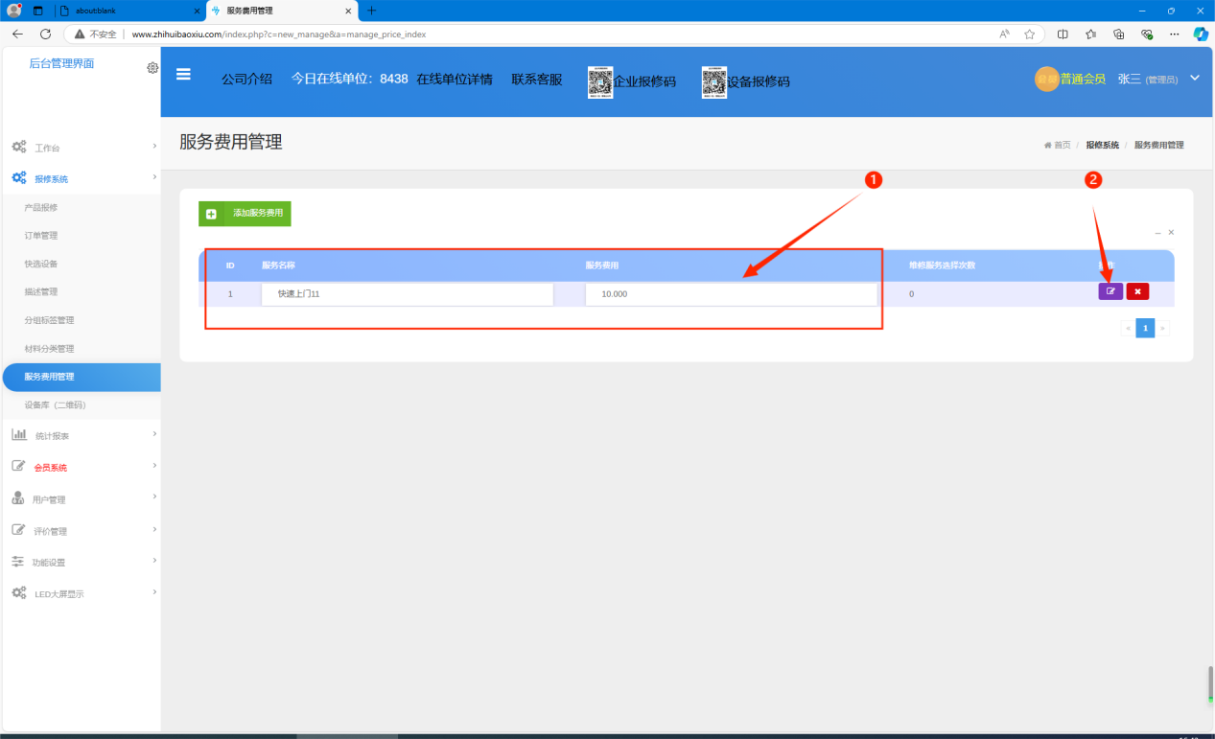
如果需要对已添加的服务费用进行编辑，可以点击【编辑】按钮，在信息框输入新的信息，再次点击编辑按钮即可保存。

2.7.3 删除服务费用
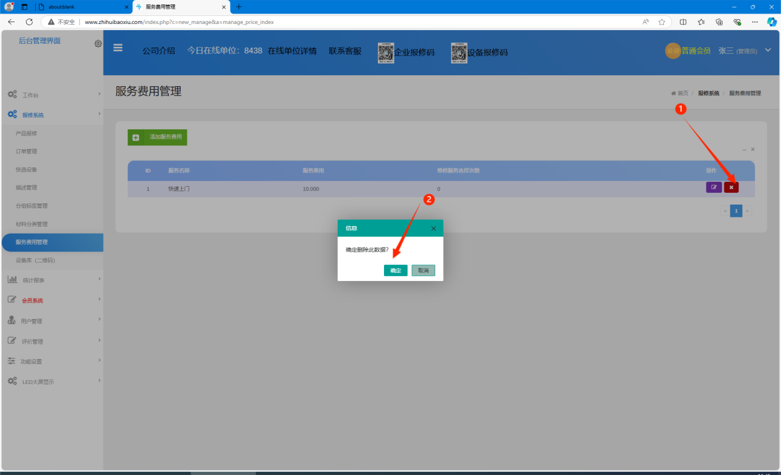
如果需要对服务费用进行删除，需要点击删除按钮，在确定页面上点击确定即可删除服务费用。

2.8设备库（二维码）

2.8.1 添加设备
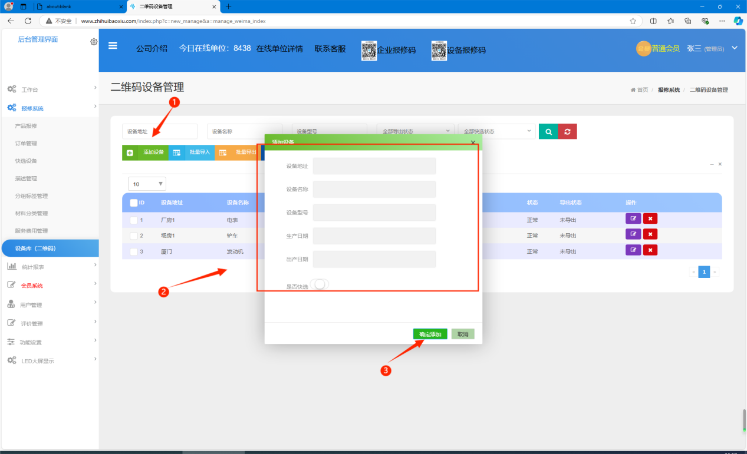
点击【添加设备】按钮，输入设备的相关信息，点击【确定添加】按钮即可添加。

2.8.2 设备批量添加
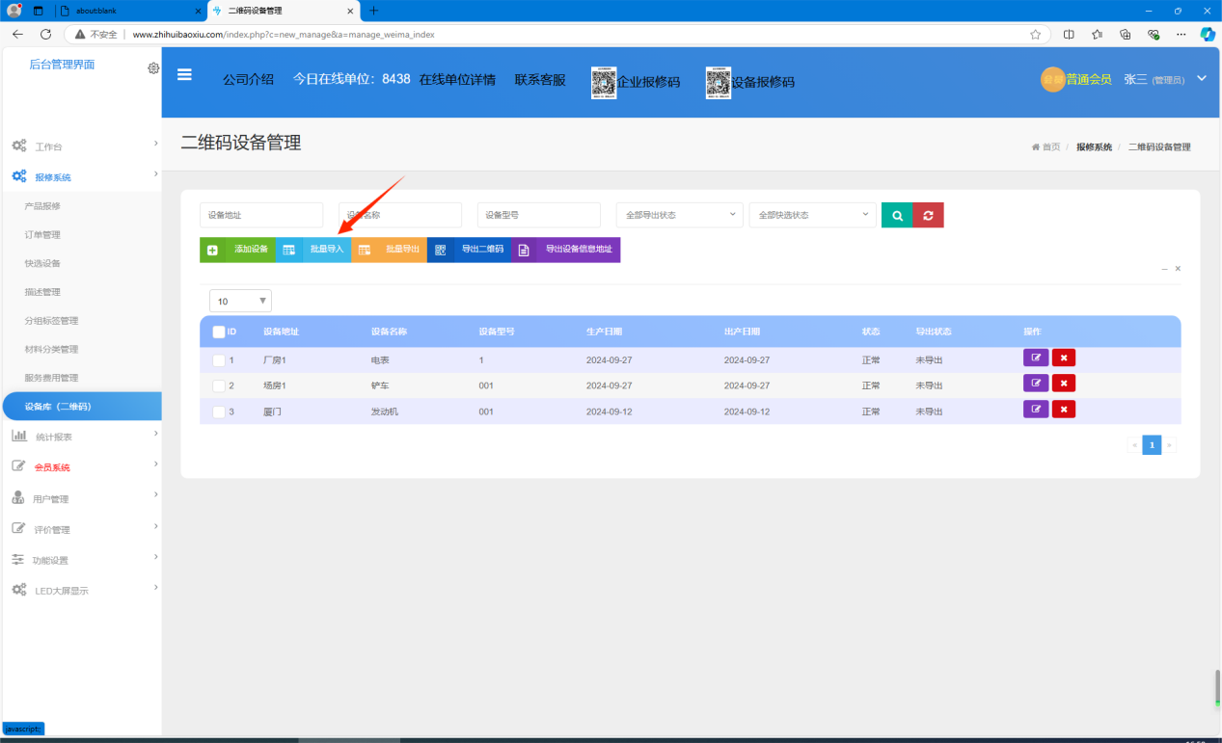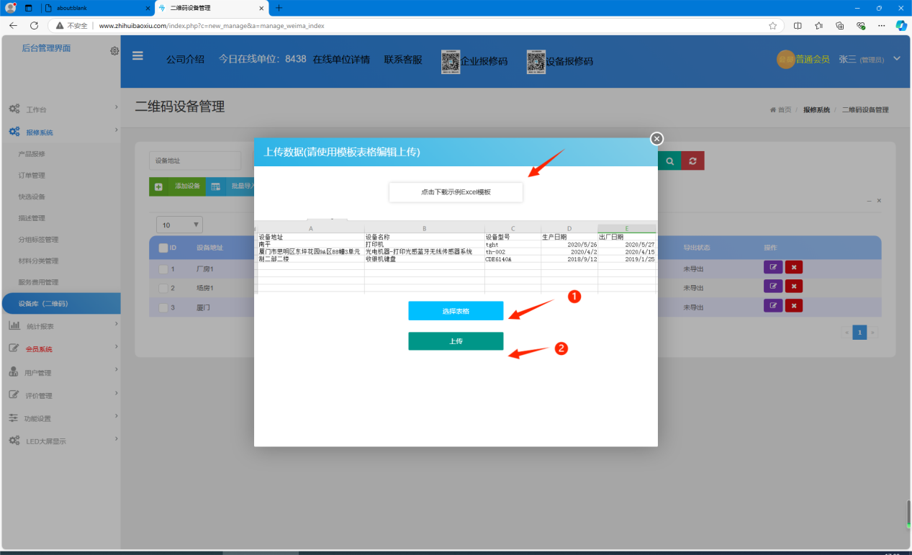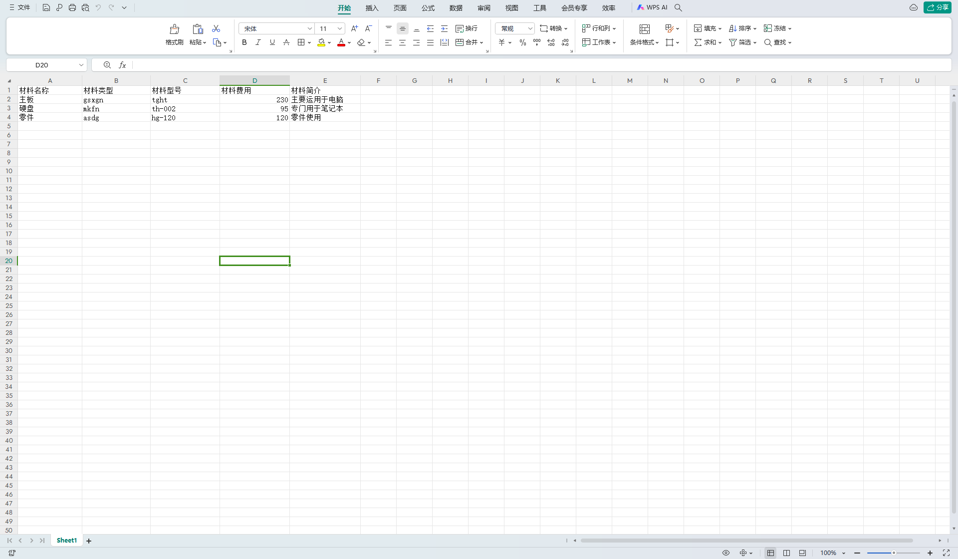
当需要上传的设备较多时，可以点击【批量导入】按钮来批量上传设备文件，在上传页面可以点击【点击下载示例excel模板】来下载excel模板，在填写好模板后，点击【选择表格】按钮，上传表格文件，点击【上传】按钮即可添加设备文件。

2.8.3 批量导出设备
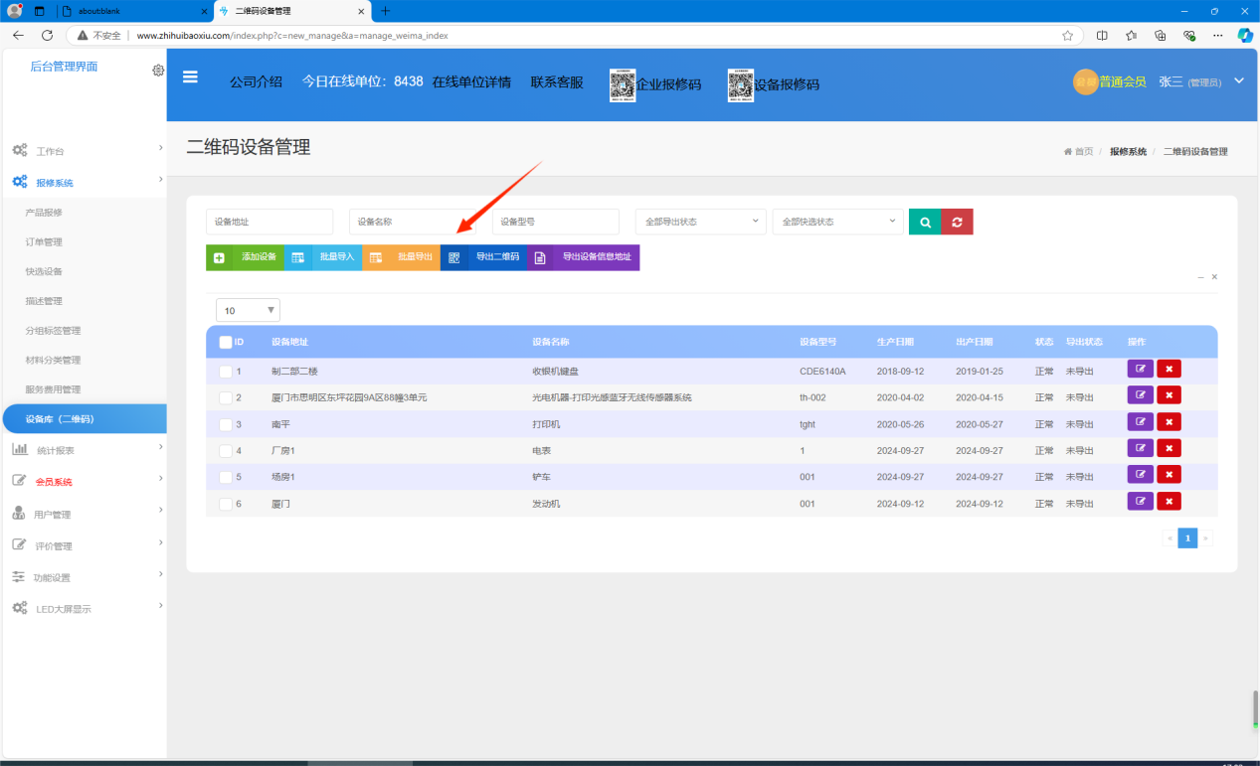
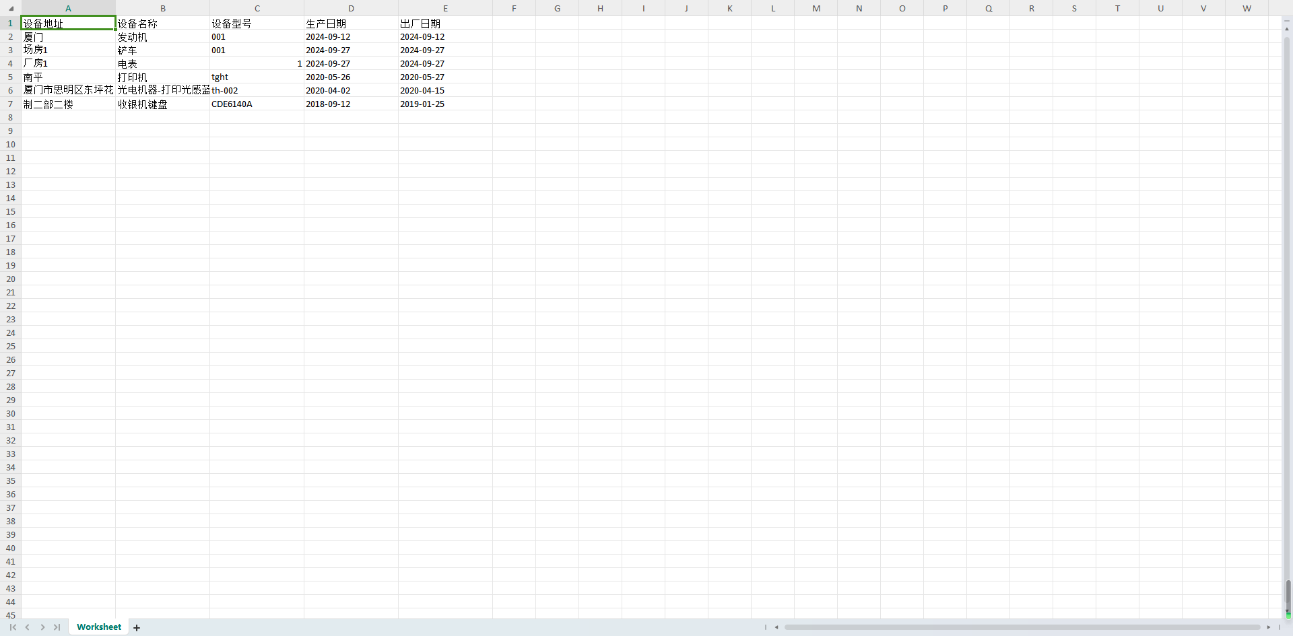
点击【批量导出】按钮即可批量导出设备的excel信息

2.8.4导出二维码
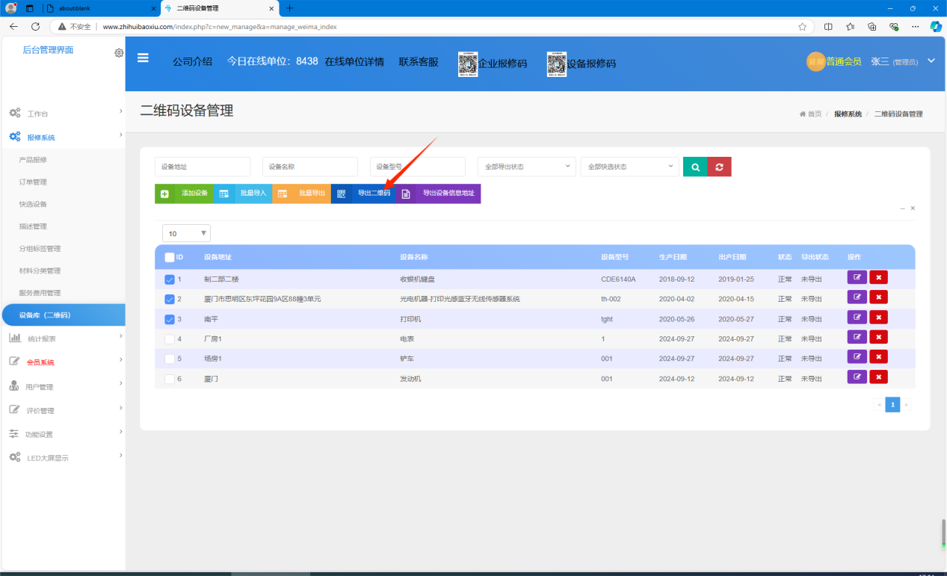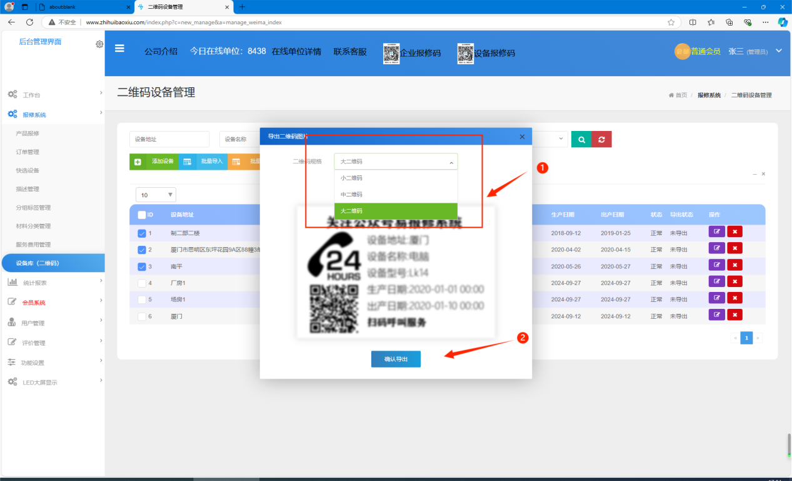
需要导出设备二维码时，需要先勾选左侧需要导出的设备，点击导出二维码，可以选择二维码的规格，最后点击【确认导出】按钮即可导出。

2.8.5 批量导出设备信息
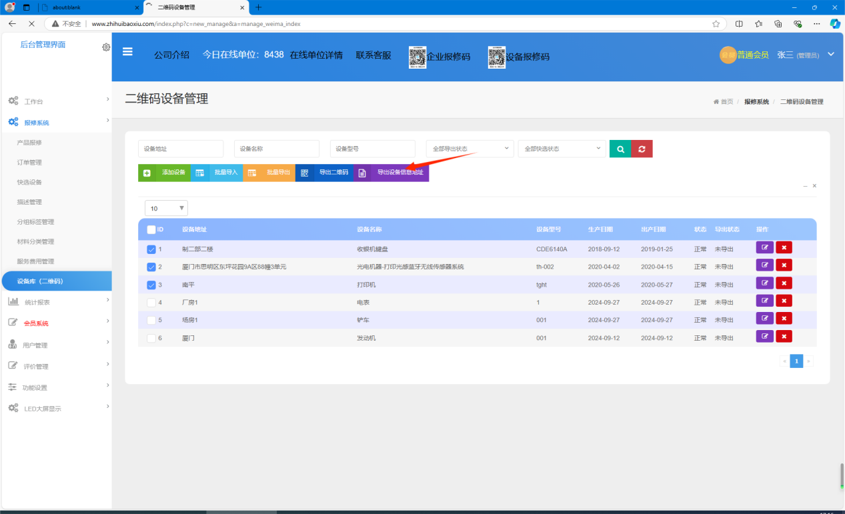

2.8.6 编辑设备信息
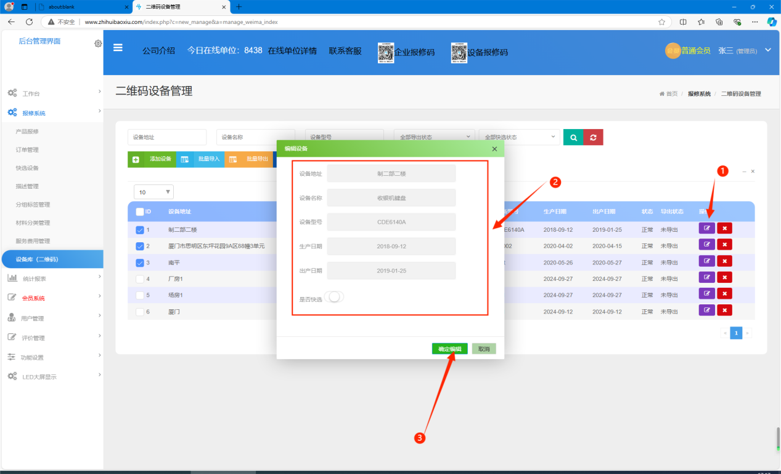
如果需要对已添加的设备信息进行编辑，可以点击【编辑】按钮，在信息框输入新的信息，再次点击编辑按钮即可保存。

2.8.7 删除设备信息
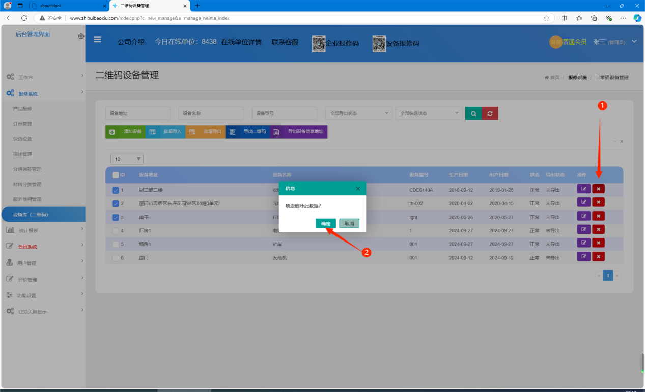
如果需要对设备信息进行删除，需要点击删除按钮，在确定页面上点击确定即可删除服务费用。

2.9 统计报表

2.9.1 人员统计
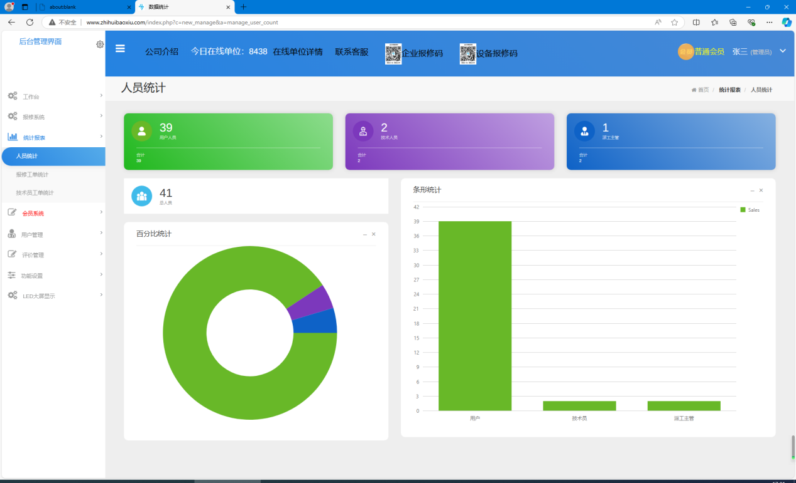
点击【人员统计】按钮，可以查看当前使用系统的人数和各个人员分配的情况。

2.9.2 报修工单统计
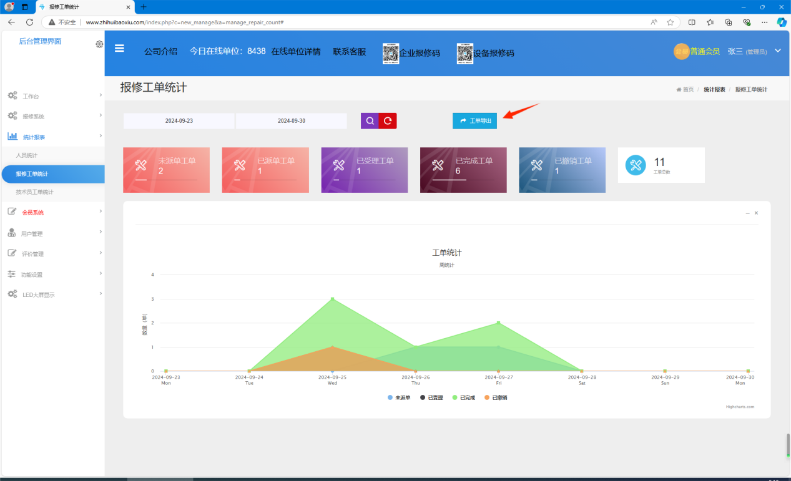
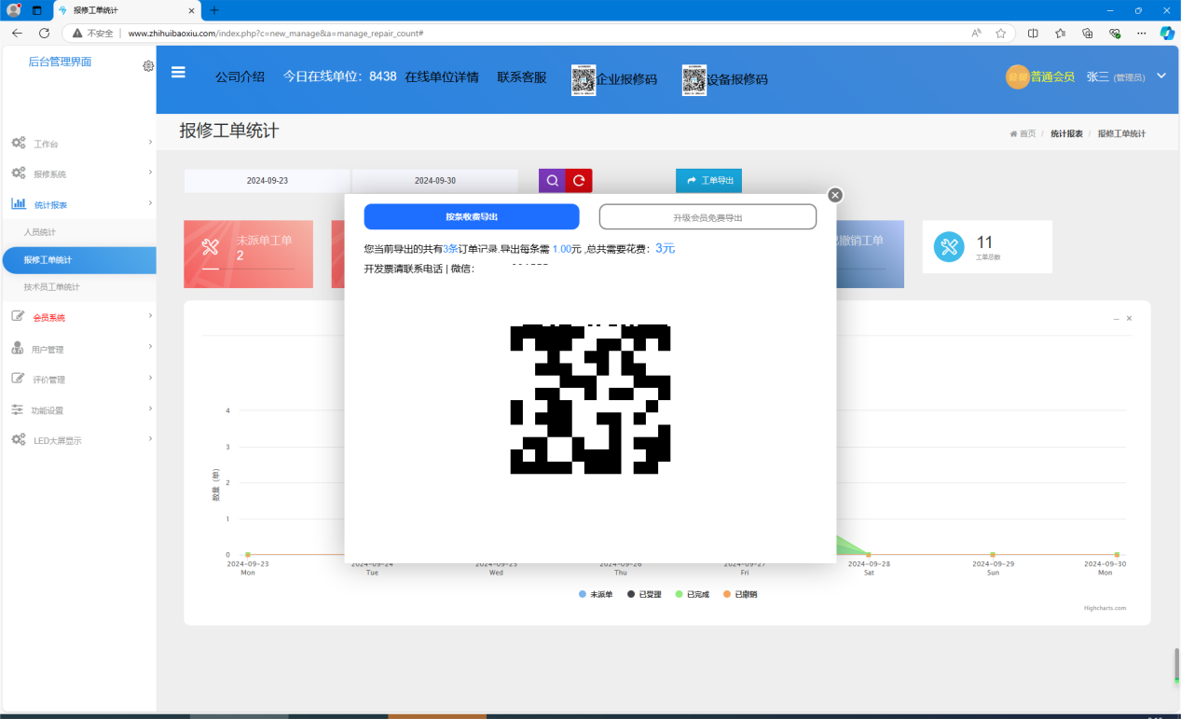
点击【报修工单统计】按钮可以查看报修工单的分布情况，点击【工单导出】按钮可以导出工单记录。

2.9.3技术员工单统计
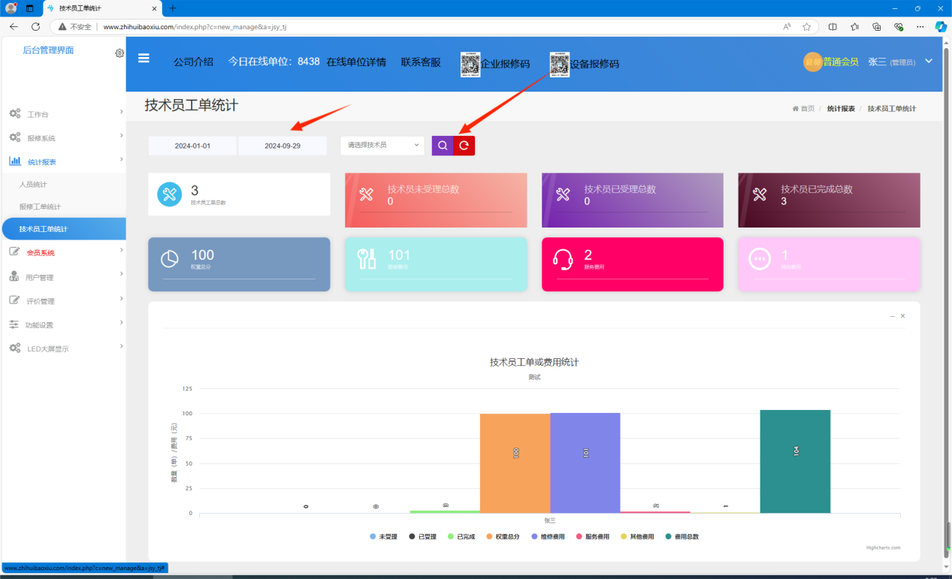
点击【技术员工单统计】按钮可以查看技术员的工单或费用统计，在上方可以选择统计的时间或者技术员来筛选。

2.10用户管理

2.10.1 用户列表
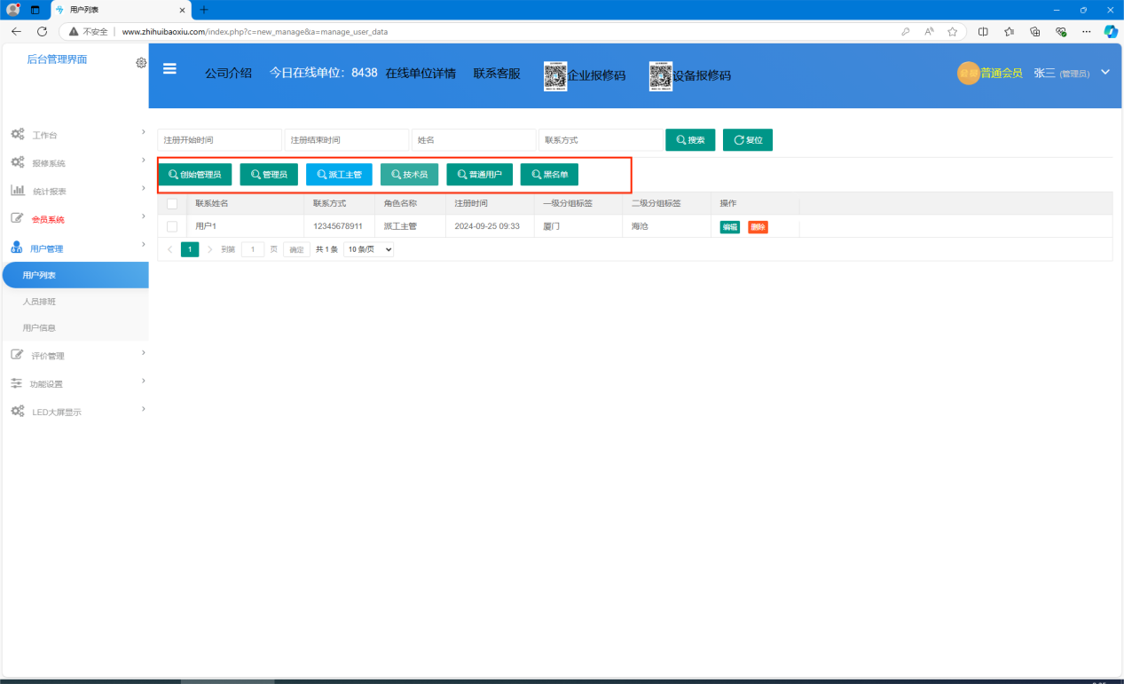
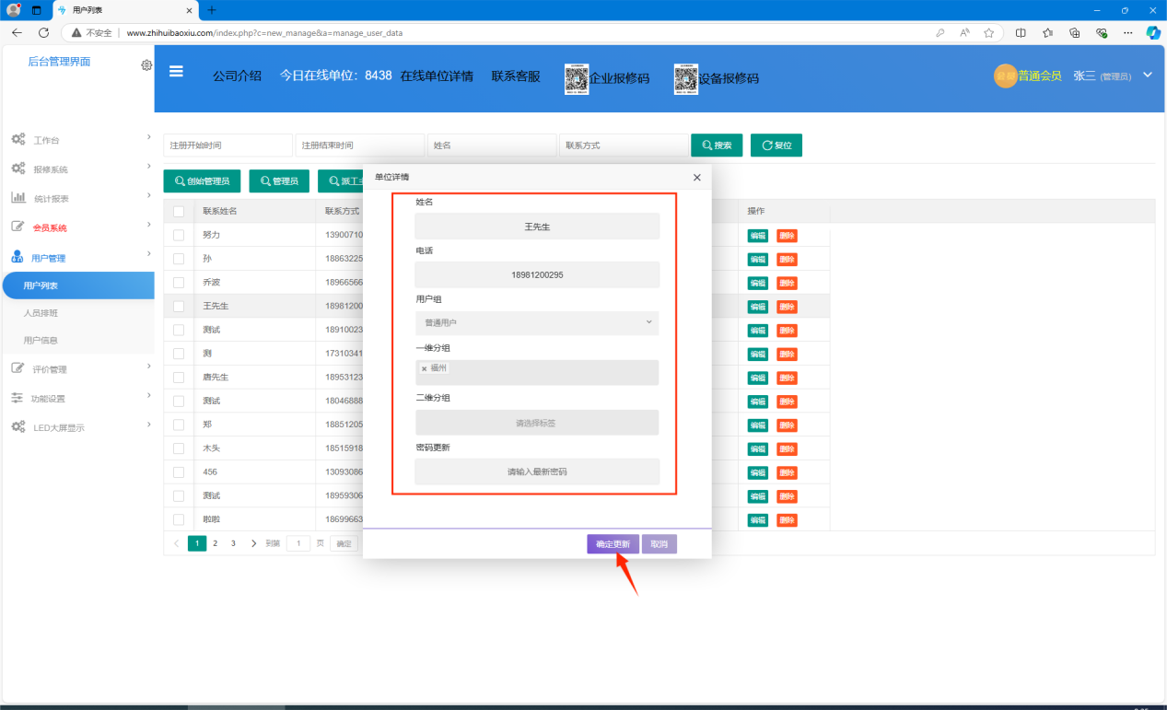
点击【用户列表】按钮可以查看用户的信息，点击上方的选项卡可以切换查看不同类别的用户，需要编辑用户信息时可以点击【编辑】按钮，输入需要修改的信息点击【确定更新】按钮即可。

2.10.2 人员排班
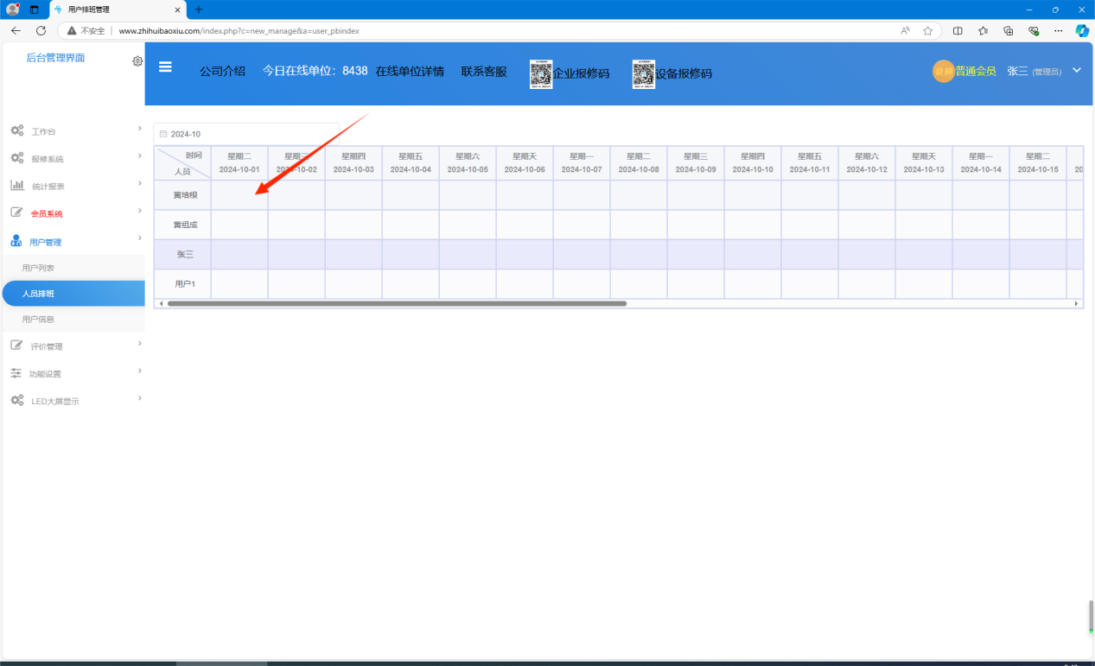
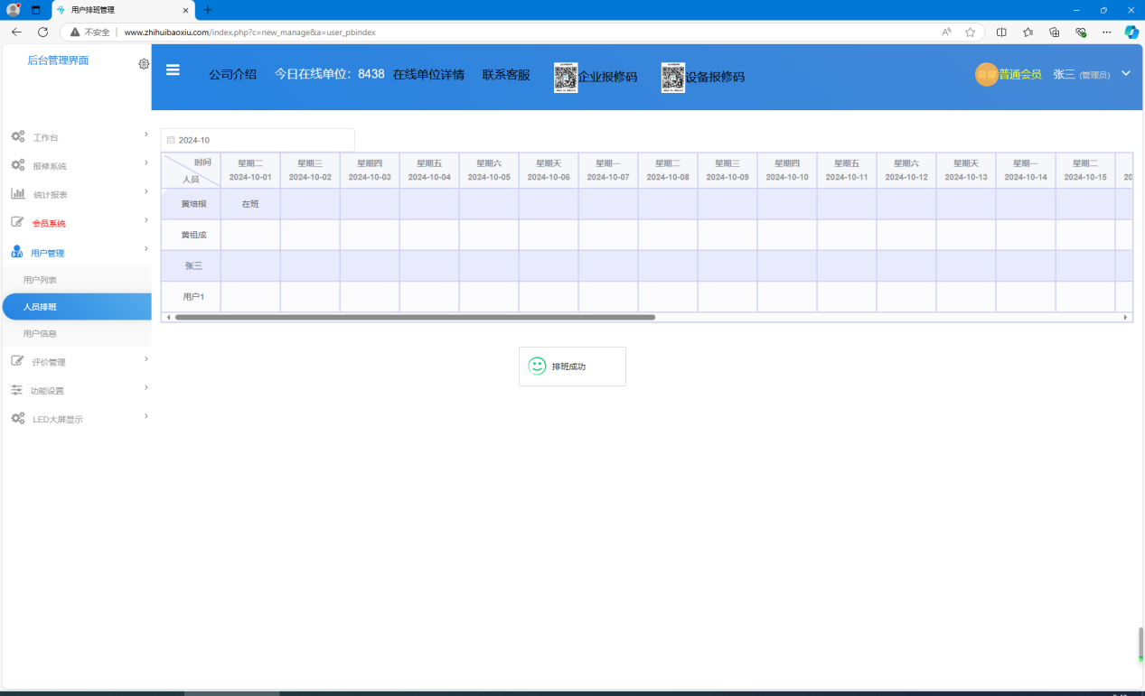
当需要为技术员排班时，可以点击【人员排班】按钮，在需要为员工排班的日期上，点击左键即可为员工排班。

2.10.3 用户信息
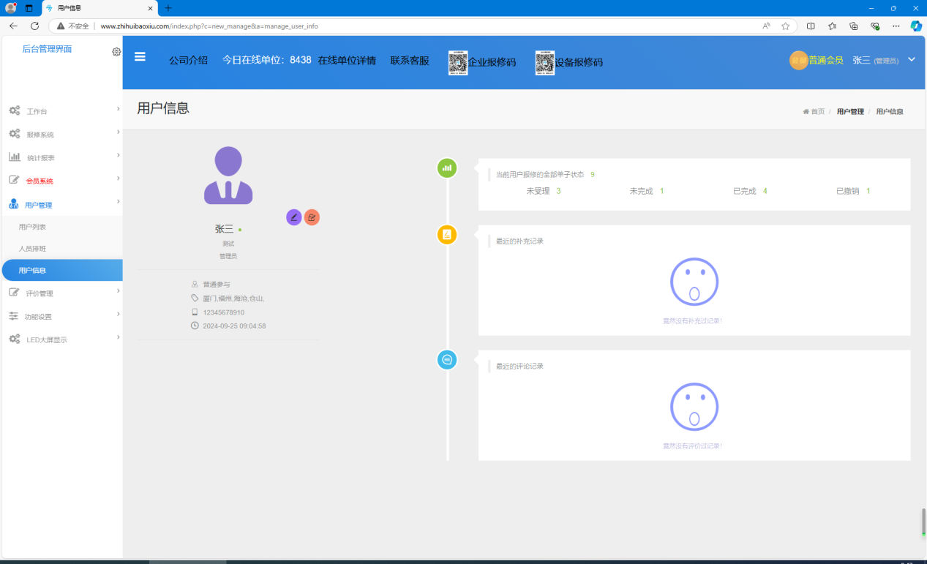
点击【用户信息】按钮可以查看当前用户的详细信息

2.11 评价管理
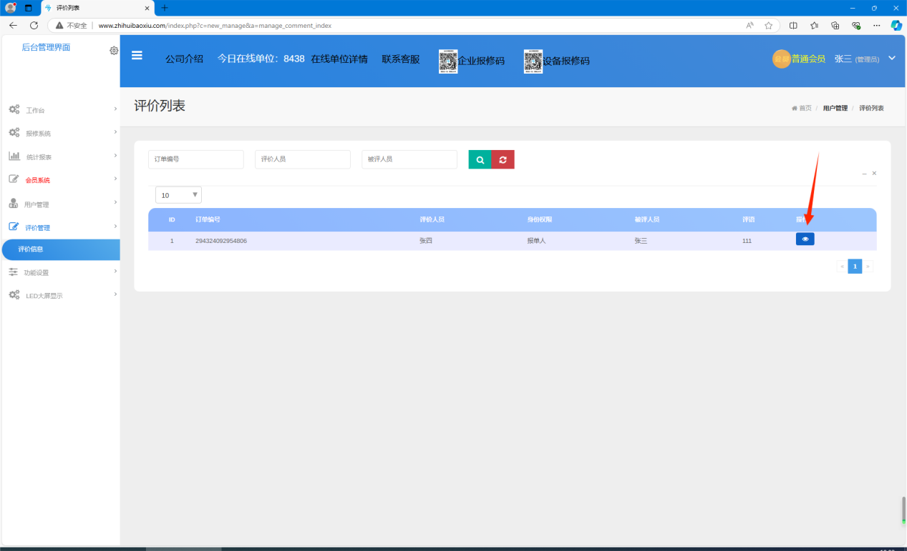
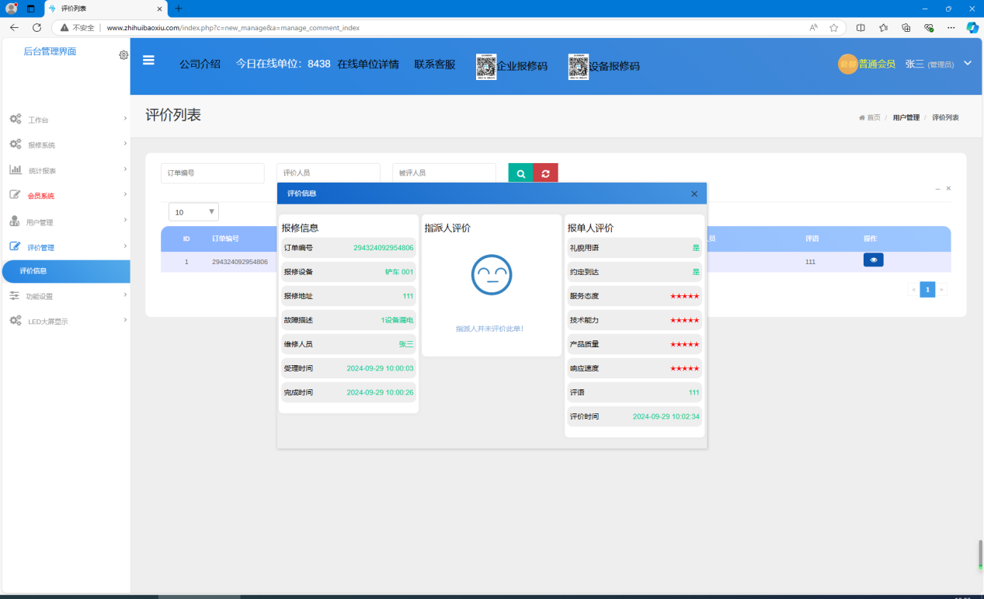
点击【评价信息】页面可以查看当前用户的评价，点击详情按钮可查看评价的详细信息。

2.12功能设置

2.12.1分组功能选择
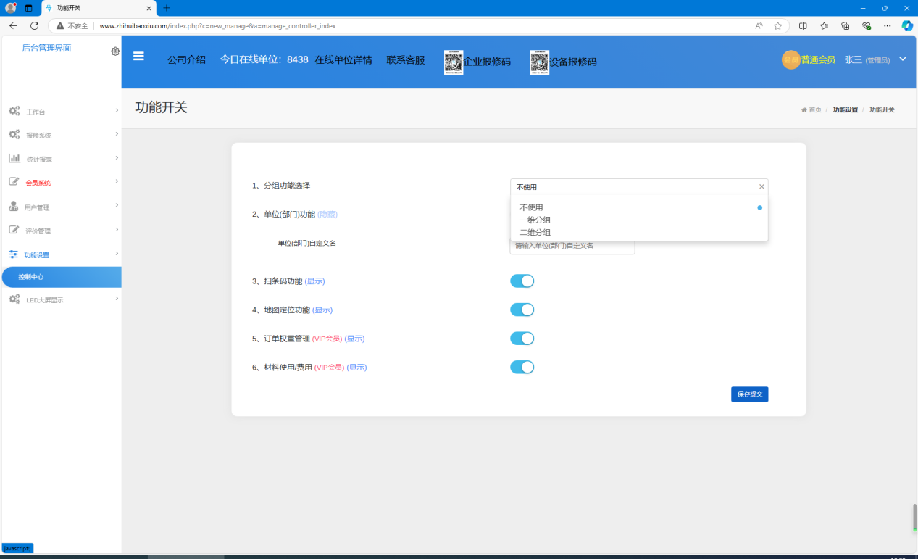
打开分组功能选择时，可以选择一维分组或二维分组，选择后需给用户添加一维或二维分组标签，添加后用户在报修时会派标签相同的技术员去维修。

2.12.2 单位(部门)功能
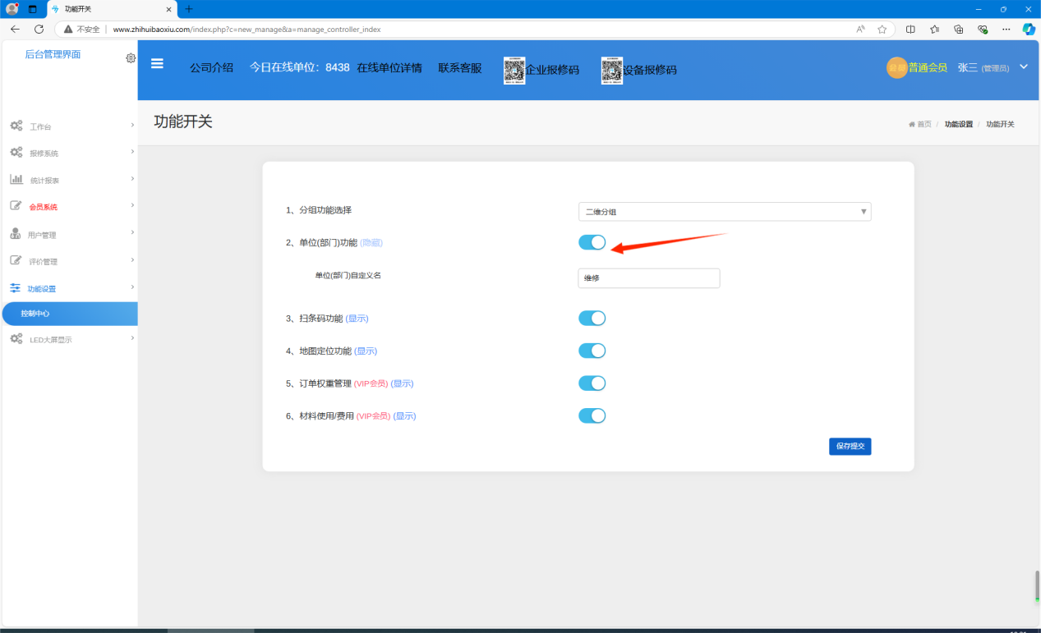
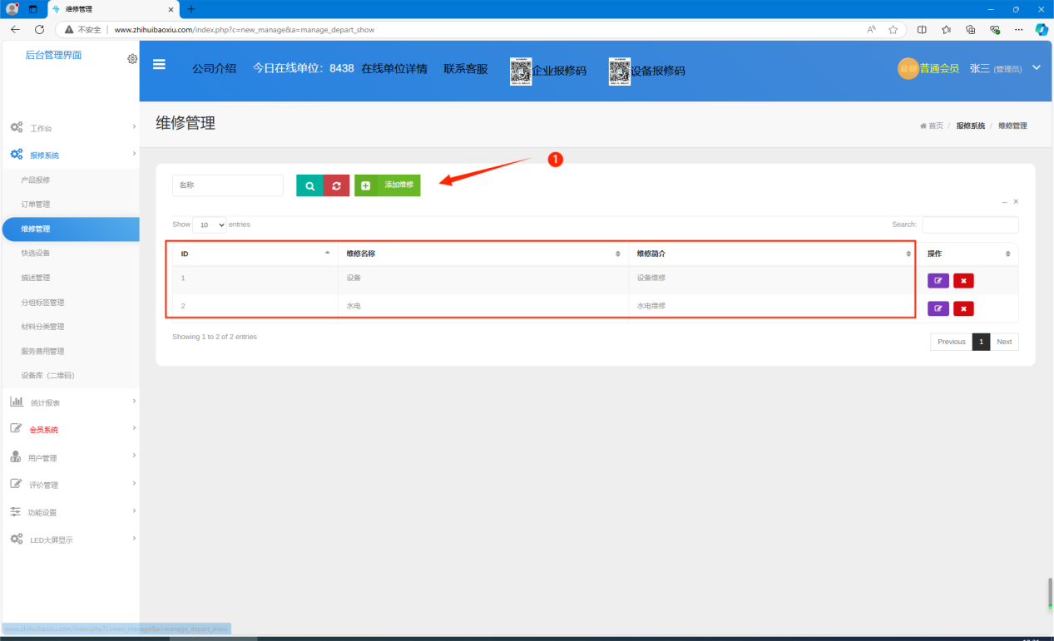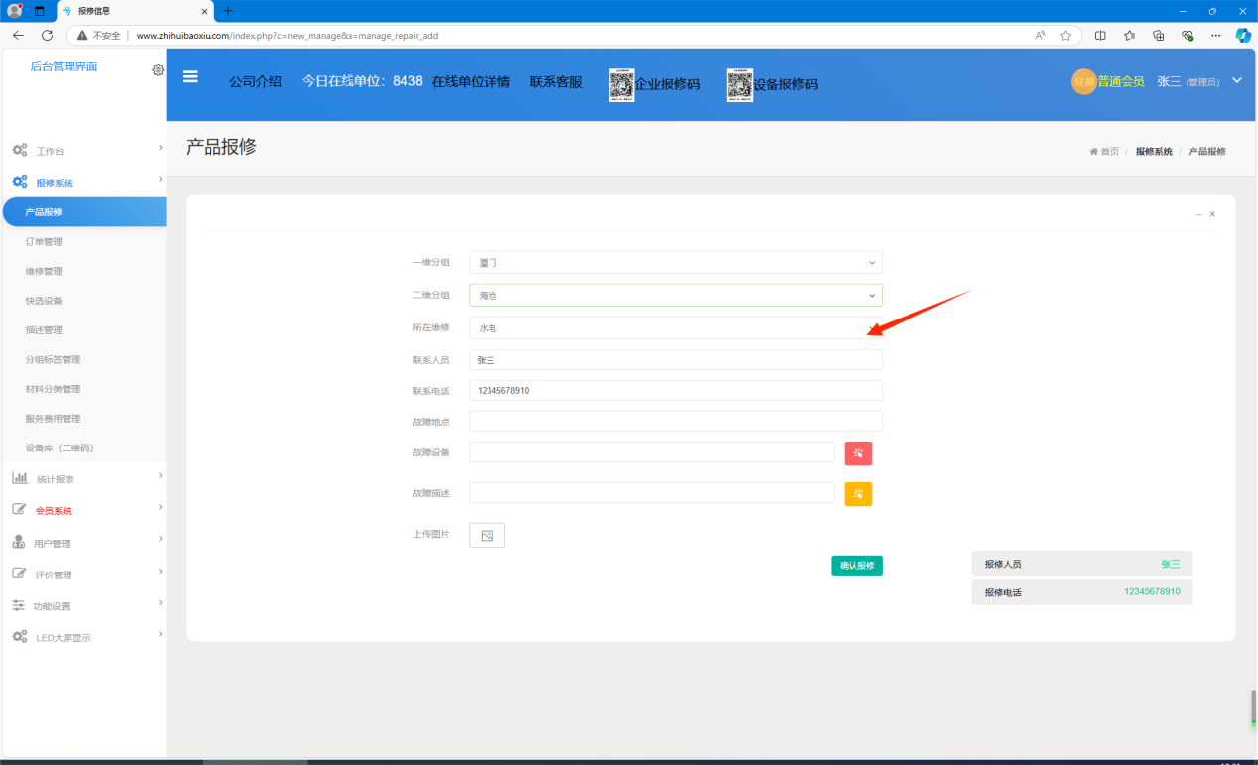
打开单位(部门)功能，需要为单位设置一个自定义名，添加完成后可以在【**管理】中（**为自定义名称）为部门添加部门组，用户在报修时需要选择部门组。

2.12.3 扫条码功能
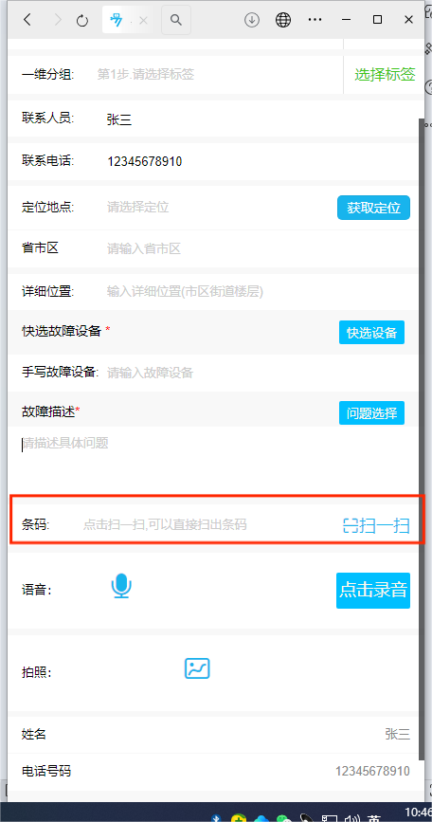
开启扫条码功能，用户在报修时可以直接扫描条码。

2.12.4 地图定位功能
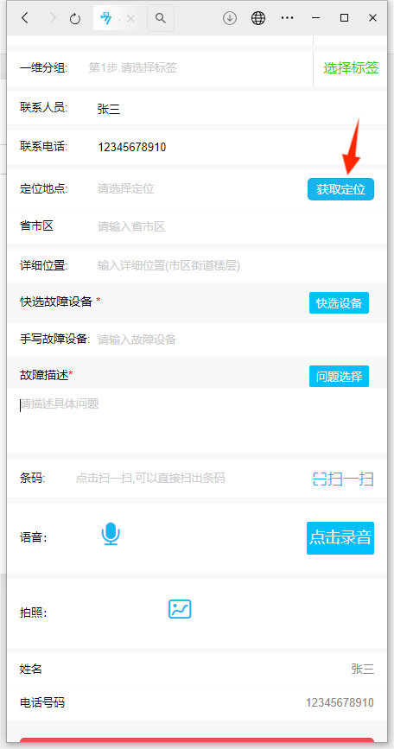
打开地图定位功能，用户在报修时，可以点击【获取定位】按钮来快速定位自身位置。

2.12.5 订单权重管理
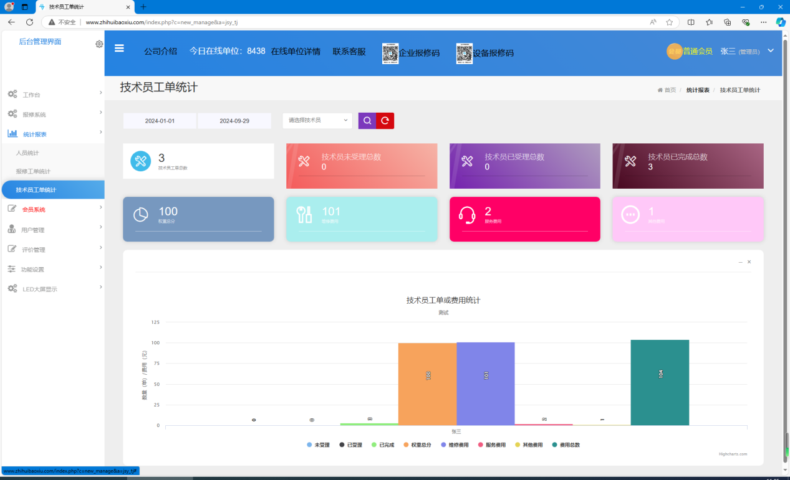
开启订单权重管理功能，管理员可以在订单完成时，为技术员订单权重评分，订单权重可以在【统计报表-技术员工单统计】中查看

2.12.6 材料使用/费用
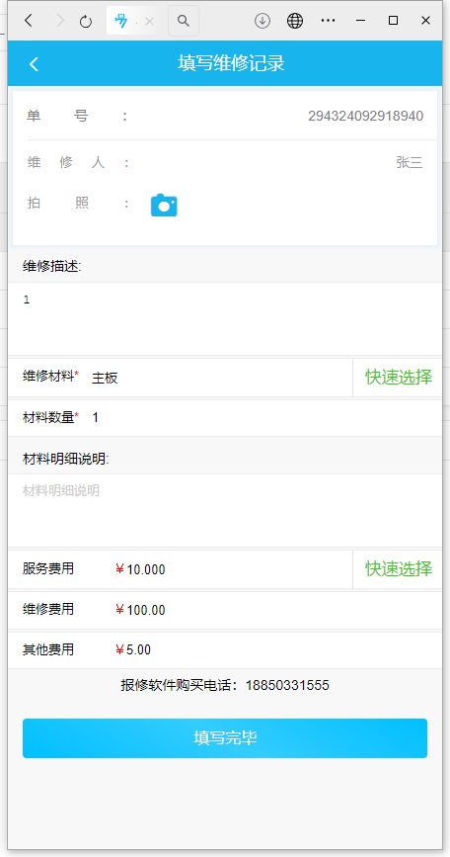
开启材料使用费用功能时，技术员可以在订单完成时，填写维修的服务费或者材料费。

2.13 LED大屏显示

2.13.1 大屏显示设置
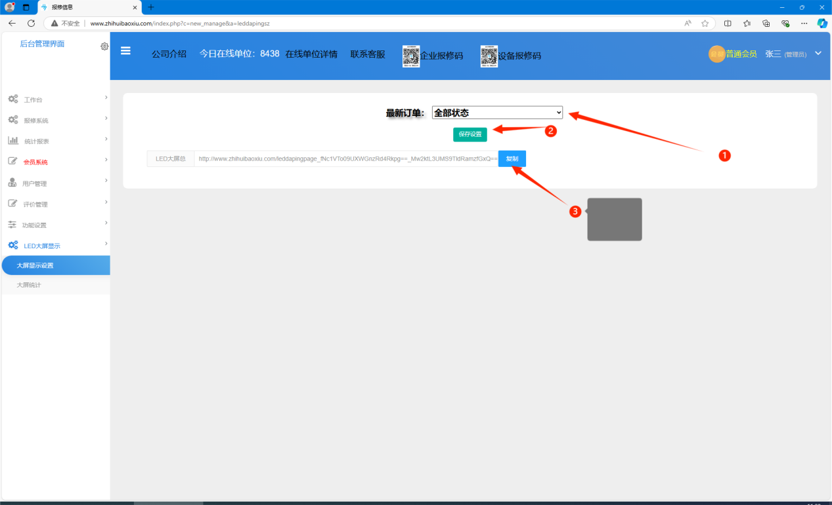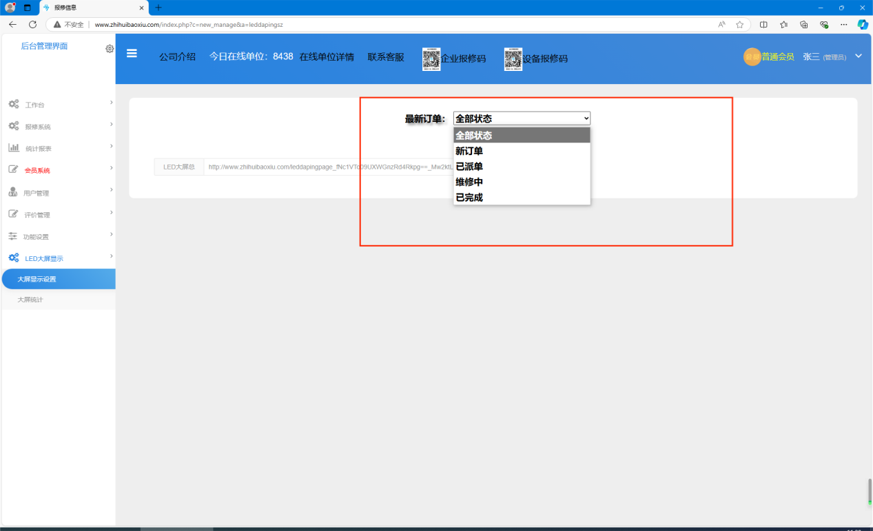
大屏显示设置，可在显示设置中选择不同状态的订单，选择完成后点击【保存设置】按钮，最后点击【复制】按钮即可复制链接。

2.13.2 大屏统计
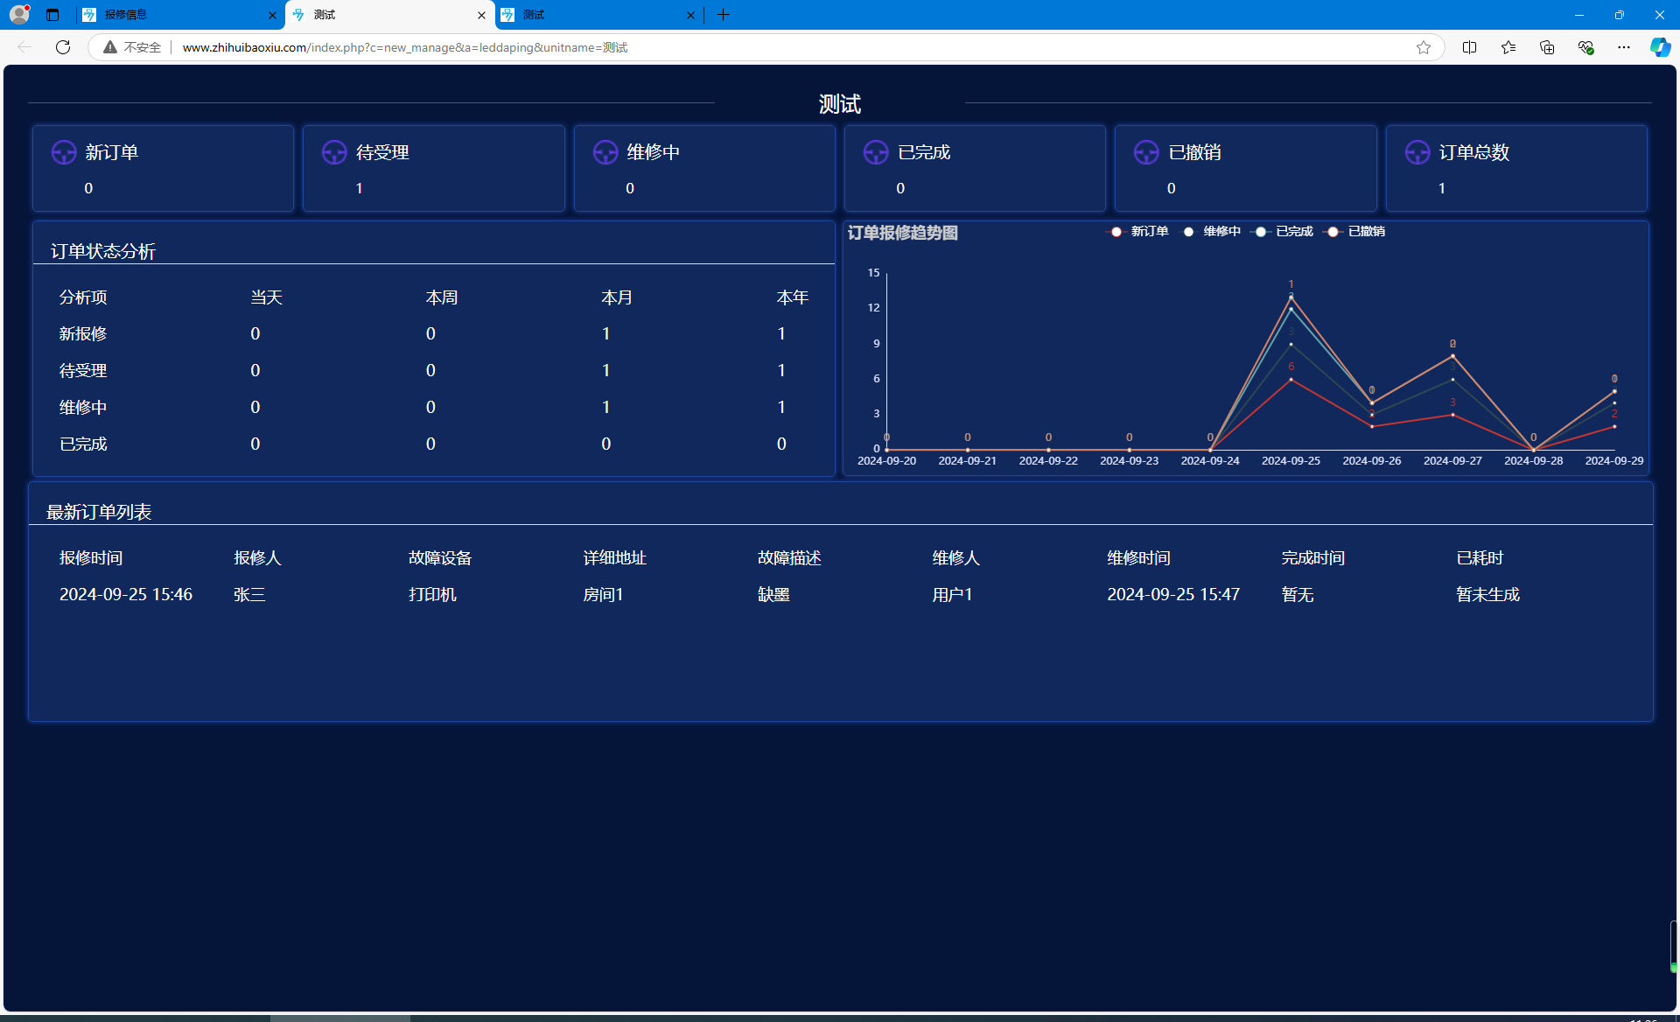
点击【大屏统计】按钮可自动跳转到当前所有订单的维修情况，便于查看维修进度。

